ЧАСТЬ 2 «ПРОЕКТ ДОГОВОРА»

ДОГОВОР ПОДРЯДА №____

Санкт-Петербург | « » 2012 г.

Открытое акционерное общество «Восточно-Европейский головной научно-исследовательский и проектный институт энергетических технологий» (ОАО «Головной институт «ВНИПИЭТ»), именуемое в дальнейшем ЗАКАЗЧИК, в лице заместителя Генерального директора по экономике и финансам Петрова Сергея Анатольевича, действующего на основании доверенности № 719-07/096-11 от 21.12.2011г. c одной стороны, и___________, именуемое в дальнейшем ПОДРЯДЧИК в лице___________, действующего на основании Устава, с другой стороны (далее вместе именуемые Стороны), на основании Протокола от ___________ рассмотрения и оценки _________________ № _______________ заключили настоящий Договор (далее по тексту Договор) о нижеследующем:

- ПРЕДМЕТ ДОГОВОРА
  - ПОДРЯДЧИК обязуется в установленный Договором срок и в соответствии с Техническим заданием (Приложение № 2 к Договору), выполнить работы (далее - работы) по комплексному ремонту помещений Административного ОАО «Головной институт «ВНИПИЭТ» по адресу: Санкт-Петербург, ул. Савушкина, д. 82 (далее – Объект), а ЗАКАЗЧИК обязуется принять и оплатить выполненные работы.
  - ПОДРЯДЧИК выполняет работы с использованием собственных материалов и оборудования.
  - Срок выполнения работ:
Начало – в течение 5 дней с даты подписания Сторонами Договора.
Окончание - в соответствии с Календарным планом (Приложение №1 к Договору).
В случае несвоевременного исполнения ЗАКАЗЧИКОМ обязательств по пункту 3.2 Договора срок начала работ переносится на количество дней задержки ЗАКАЗЧИКОМ выполнения обязательств по данному пункту.
  - ЗАКАЗЧИК в течение 3 (трех) рабочих дней с даты подписания Договора передает ПОДРЯДЧИКУ, а ПОДРЯДЧИК принимает по акту приема-передачи помещения для выполнения работ, предусмотренных п.1.1 Договора.

- ЦЕНА РАБОТ ПО ДОГОВОРУ
  - Цена работ по Договору в соответствии со Сводной сметой (Приложение № 4 к Договору) составляет: _____________, кроме того НДС 18% - _________________, общая цена работ по Договору составляет - _______________.
  - Цена работ по Договору включает в себя вознаграждение ПОДРЯДЧИКА за выполнение всех обязанностей по Договору и компенсацию всех его издержек, в том числе стоимость всех необходимых для выполнения работ материалов и оборудования, а так же налоги, сборы и другие обязательные платежи.
  - Цена по Договору является твердой и не подлежит изменению кроме случаев, когда заключается дополнительное соглашение, связанное с увеличением объема выполнения работ.

- ОБЯЗАННОСТИ СТОРОН
  - ПОДРЯДЧИК обязан:
- производить работы в полном соответствии с Техническим заданием (Приложение № 2 к Договору);
- не использовать при производстве работ опасные для людей и окружающей среды материалы. Если при выполнении работ возникает неизбежность в использовании таких материалов, ПОДРЯДЧИК примет все необходимые меры, чтобы такие материалы были надежно упакованы, и люди, работающие с такими материалами, были обеспечены специальной защитной одеждой и специальным поверенным инструментом. ПОДРЯДЧИК обязан допускать работников к выполнению опасных работ только при наличии специальных наряд-допусков. В случае возникновения аварийных ситуаций либо несчастных случаев, вследствие применения ПОДРЯДЧИКОМ опасных материалов, ответственность возлагается на ПОДРЯДЧИКА и возникший ущерб возмещается им из собственных средств;
- назначить на период работ ответственного представителя, уполномоченного решать текущие вопросы в рамках выполняемых работ и уведомить об этом ЗАКАЗЧИКА в течение 3 (трех) рабочих дней с момента подписания Договора;
- обеспечить выполнение работ на территории Объекта с соблюдением норм пожарной безопасности, охраны труда, экологической безопасности, охраны окружающей среды, иных норм действующего законодательства и нормативных актов органов федеральной и городской власти, в том числе в соответствии с Приложением № 3 «Взаимоотношения сторон в области охраны труда», а также нести ответственность за не соблюдение указанных норм с оплатой всех наложенных штрафов, в том числе с возмещением возникших убытков и ущерба. При возникновении аварии, пожара ПОДРЯДЧИК обязан сообщить о происшедшем руководству ЗАКАЗЧИКА. Вызвать подразделения противопожарной службы, медицинскую помощь и до прибытия специалистов ЗАКАЗЧИКА организовать координацию действий персонала по ликвидации и предупреждению развития аварии, пожара и/или загрязнения окружающей среды.
- нести ответственность за выполнение на Объекте мероприятий по охране труда, противопожарных мероприятий, техники безопасности и охраны окружающей среды в период выполнения работ;
- обеспечить вывоз мусора с территории Объекта;
- в течение 10 (десяти) рабочих дней после завершения работ по Договору вывезти с территории Объекта принадлежащие ему временные сооружения и механизмы;
- вести работы в соответствии с режимом работы ЗАКАЗЧИКА (понедельник-четверг с 8.30. до 16.30, пятница с 8.30 до 15.00, выходные дни – суббота, воскресенье и праздничные дни по календарю); соблюдать на территории ЗАКАЗЧИКА внутриобъектовый режим;
- до подписания акта о приемке выполненных работ (КС-2) по Договору передать ЗАКАЗЧИКУ техническую и исполнительную документацию;
- по требованию ЗАКАЗЧИКА обеспечить сохранность и передать на склад ЗАКАЗЧИКА ликвидные материалы и оборудование, образующиеся при демонтаже и разборке строительных конструкций и оборудования;
- информировать ЗАКАЗЧИКА обо всех нештатных ситуациях на территории ЗАКАЗЧИКА при производстве работ по Договору (авариях, возгораниях, пожарах, несчастных случаях и. т. д.) и принимаемых решениях.
  - ЗАКАЗЧИК обязан обеспечивать необходимые условия для нормальной работы ПОДРЯДЧИКА:
- назначить на период работ ответственного представителя, упoлномоченного решать вопросы, связанные с производством работ;
- обеспечивать ПОДРЯДЧИКА местами для складирования строительных материалов, точкой подключения электропитания, бытовыми помещениями.
- ЗАКАЗЧИК обеспечивает доступ на объект сотрудников ПОДРЯДЧИКА по единому согласованному списку, предоставляемому ПОДРЯДЧИКОМ за 3 (три) рабочих дня до начала работ. Пропускной режим на Объект ЗАКАЗЧИКА не допускает прохода лиц, не имеющих Российского гражданства.

- СРОКИ, ПОРЯДОК СДАЧИ И ПРИЕМКИ РАБОТ
  - ПОДРЯДЧИК ежемесячно, не позднее 22 числа текущего месяца обязан сдавать ЗАКАЗЧИКУ объём выполненных в отчетном периоде работ с предоставлением оформленных со своей стороны Акта о приемке выполненных работ (КС-2), Справки о стоимости выполненных работ и затрат (КС-3) и счета-фактуры, оформленного в соответствии с НК РФ.
  - ЗАКАЗЧИК в течение 10 (десяти) рабочих дней с даты получения Акта о приемке выполненных работ (КС-2) и Справки о стоимости выполненных работ и затрат (КС-3) обязан отправить ПОДРЯДЧИКУ подписанные со своей стороны документы или мотивированный отказ от приемки работ.
  - В случае мотивированного отказа ЗАКАЗЧИКА от приемки работ Сторонами составляется двухсторонний акт с перечнем необходимых доработок и сроков их выполнения силами и за счет Подрядчика.
  - В случае досрочного выполнения работ ЗАКАЗЧИК вправе досрочно принять выполненные работы и оплатить их.
- ПОРЯДОК РАСЧЕТОВ
  - Оплата по Договору осуществляется без авансового платежа путем безналичного перечисления ЗАКАЗЧИКОМ денежных средств на расчетный счет ПОДРЯДЧИКА.
  - Расчет за выполненные работы производится в течение 10 (десяти) банковских дней со дня подписания ЗАКАЗЧИКОМ Акта о приемке выполненных работ (КС-2) и Справки о стоимости выполненных работ и затрат (КС-3) на основании счета, выставленного ПОДРЯДЧИКОМ.
  - Обязанность ЗАКАЗЧИКА по оплате работ считается выполненной с момента списания денежных средств с банковского счета ЗАКАЗЧИКА.
  - Стороны обязаны ежеквартально производить сверку расчетов по обязательствам, возникшим из Договора. ПОДРЯДЧИК представляет ЗАКАЗЧИКУ подписанные акты сверки расчетов, составленные на последнее число месяца прошедшего квартала в 2-х экземплярах. ЗАКАЗЧИК в течение 5 (пяти) рабочих дней с даты получения акта сверки подписывает акт сверки и возвращает один экземпляр ПОДРЯДЧИКУ.

- ГАРАНТИИ
  - Гарантия качества распространяется на все работы, выполненные ПОДРЯДЧИКОМ по Договору, и все материалы и оборудованиие, используемые в ходе выполнения работ, действует в течение сроков, указанных в ГОСТах, ТУ и сертификатах качества или паспорте качества, и составляет не менее гарантии производителя.
  - Срок гарантии на выполненные по Договору работы устанавливается _______ месяцев с даты подписания сторонами Акта о приемке выполненных работ (КС-2) и Справки о стоимости выполненных работ и затрат (КС-3) за последний отчетный период.
  - Если в период гарантийной эксплуатации обнаружатся дефекты, препятствующие нормальной эксплуатации результатов работ, ПОДРЯДЧИК обязан их устранить за свой счет в течение 10 (десяти) дней со дня обнаружения дефектов, либо в иной согласованный Сторонами срок. Для участия в составлении акта, фиксирующего дефекты и причины их возникновения, согласования порядка и срока их устранения, ПОДРЯДЧИК обязан направить своего представителя на объект ЗАКАЗЧИКА не позднее 5 (пяти) дней со дня получения письменного извещения ЗАКАЗЧИКА. Гарантийный срок в этом случае продлевается соответственно на период устранения дефектов.
  - При отказе ПОДРЯДЧИКА направить своего представителя или неприбытии его в установленный срок или отказе ПОДРЯДЧИКА от подписания акта, в нем делается отметка об этом, и акт подписывается только ЗАКАЗЧИКОМ. В этом случае ПОДРЯДЧИК теряет право оспаривать наличие обнаруженных ЗАКАЗЧИКОМ недостатков (дефектов).
  - Если ПОДРЯДЧИК в течение срока, согласованного с ЗАКАЗЧИКОМ, не устранит недостатки (дефекты) в выполненных работах, ЗАКАЗЧИК вправе привлечь для устранения недостатков (дефектов) третье лицо, с отнесением расходов на ПОДРЯДЧИКА.
  - В случае разногласий между ПОДРЯДЧИКОМ и ЗАКАЗЧИКОМ по качеству выполненных работ или используемых при выполнении работ материалов ЗАКАЗЧИК вправе потребовать назначения экспертизы, которая производится третьей стороной. Оплата экспертизы осуществляется ПОДРЯДЧИКОМ. В случае установления экспертизой отсутствия нарушений при выполнении работ со стороны ПОДРЯДЧИКА расходы на экспертизу несет Сторона, по требованию которой была назначена экспертиза, а если экспертиза назначена по соглашению Сторон, то оплата ее стоимости осуществляется обеими Сторонами в равных размерах.
  - ЗАКАЗЧИК вправе во всякое время проверять ход и качество работы, выполняемой ПОДРЯДЧИКОМ, не вмешиваясь в его деятельность.

- ОТВЕТСТВЕННОСТЬ СТОРОН
  - За невыполнение или ненадлежащее выполнение обязательств по Договору Стороны несут ответственность в соответствии с действующими нормами законодательства РФ.
  - В случае нарушения сроков выполнения работ ЗАКАЗЧИК вправе потребовать от ПОДРЯДЧИКА уплаты неустойки в размере 1% от общей стоимости работ за каждый день просрочки.
  - В случае если просрочка составляет более 30 (тридцати) календарных дней, ЗАКАЗЧИК имеет право расторгнуть Договор в одностороннем порядке с предварительным письменным уведомлением ПОДРЯДЧИКА без оплаты фактических расходов, произведенных на момент получения уведомления. В соответствии с настоящим пунктом Договор считается расторгнутым со дня получения ПОДРЯДЧИКОМ соответствующего уведомления от ЗАКАЗЧИКА, если иной срок не указан в уведомлении.
  - В случае расторжения Договора в соответствии с п. 7.3 Договора информация о ПОДРЯДЧИКЕ заносится в публичный реестр недобросовестных поставщиков атомной отрасли сроком на 2 года.
  - В случае ненадлежащего оформления счетов-фактур, а также несвоевременного их предоставления, вследствие чего сумма налога на добавленную стоимость не будет принята к вычету (возмещению) налоговыми органами из бюджета, ЗАКАЗЧИК вправе потребовать от ПОДРЯДЧИКА возмещения убытков, вызванных незачетом налога в бюджет.
  - Убытки, причиненные третьему лицу по вине ПОДРЯДЧИКА, возмещаются ПОДРЯДЧИКОМ, в порядке, установленном действующим законодательством РФ.
  - В случае причинения вреда имуществу ЗАКАЗЧИКА при выполнение ПОДРЯДЧИКОМ работ по Договору, последний обязан возместить ЗАКАЗЧИКУ стоимость причиненного вреда в полном объеме.

- ОСОБЫЕ УСЛОВИЯ
  - ПОДРЯДЧИК по согласованию с ЗАКАЗЧИКОМ имеет право привлекать для выполнения отдельных видов работ представителей сторонних организаций, при этом вся ответственность за качество и сроки выполнения этих работ остается на ПОДРЯДЧИКЕ.
  - ПОДРЯДЧИК знает о расходах, которые возлагаются на него в период выполнения работ.
  - ПОДРЯДЧИК полностью ознакомился со всеми условиями, которые влияют на цену и действуют на дату подписания Договора, и учел в своих расчетах расходы и прибыль, и в будущем не будет иметь права требовать никаких платежей, за исключением предусмотренных в Договоре.

- ФОРС-МАЖОР
  - Стороны освобождаются от ответственности за частичное или полное неисполнение обязательств по Договору, если это неисполнение явилось следствием действия обстоятельств непреодолимой силы, возникших после заключения Договора в результате событий чрезвычайного характера, которые Стороны не могли ни предвидеть, ни предотвратить разумными мерами и за возникновение которых не несут ответственности.
  - К обстоятельствам непреодолимой силы Стороны относят: землетрясения, наводнения, и иные стихийные бедствия, забастовки, войны, акты государственных органов, обязательных для одной из сторон, при условии, что данные обстоятельства непосредственно повлияли на выполнение обязательств по Договору.
  - Сторона, ссылающаяся на обстоятельства непреодолимой силы, обязана в течение 3 (трех) рабочих дней с момента наступления указанных обстоятельств информировать другою Сторону об их наступлении в письменной форме, причем по требованию Стороны в течение 10-ти рабочих дней должен быть представлен документ, подтверждающий действие указанных обстоятельств. В противном случае Сторона, подвергшаяся воздействию обстоятельств непреодолимой силы, лишается права ссылаться на эти обстоятельства, как на освобождающие от ответственности.
  - Если неисполнение обязательств, вытекающих из Договора, причиной которого явилось действие обстоятельств непреодолимой силы, длится более шести месяцев, то каждая из Сторон имеет право расторгнуть Договор в одностороннем порядке, известив об этом другую Сторону.

- РЕШЕНИЕ СПОРОВ И РАЗНОГЛАСИЙ
  - Все споры и разногласия, которые могут возникнуть в ходе выполнения Договора, Стороны разрешают путем переговоров.
  - Претензии по исполнению обязательств по Договору оформляются Сторонами в письменном виде в двух экземплярах. Срок ответа на претензии - 20 дней с момента получения.
  - Если согласие не достигнуто, споры и разногласия решаются Арбитражным судом Санкт-Петербурга и Ленинградской области в соответствии с действующим законодательством Российской Федерации.
- СРОК ДЕЙСТВИЯ И ПОРЯДОК РАСТОРЖЕНИЯ ДОГОВОРA
  - Договор вступает в силу с момента его подписания обеими Сторонами и действует до окончательного выполнения Сторонами договорных обязательств.
  - Договор может быть расторгнут в любое время по взаимному желанию Сторон, выраженному в письменной форме, а также в иных случаях предусмотренных законодательством.
  - ЗАКАЗЧИК имеет право в любое время расторгнуть Договор в одностороннем внесудебном порядке, уведомив о предстоящем расторжении ПОДРЯДЧИКА. При этом ЗАКАЗЧИК обязан оплатить ПОДРЯДЧИКУ стоимость документально подтвержденных фактически выполненных и принятых работ.

- ПРОЧИЕ УСЛОВИЯ
  - Приложения, дополнения и изменения к Договору, составляют его неотъемлемую часть и действительны лишь в том случае, если они совершены в письменной форме и подписаны Сторонами.
  - Договор составлен в двух экземплярах на русском языке, имеющих одинаковую юридическую силу, по одному экземпляру для каждой из Сторон.
  - Ни одна из Сторон не вправе уступать свои права и обязанности по Договору без получения письменного согласия противоположной Стороны.
  - Стороны обязаны уведомить письменно об изменении реквизитов в течение 5 рабочих дней.
  - К Договору прилагается:
Приложение № 1: Календарный план.
Приложение № 2: Техническое задание.
Приложение № 3: Взаимоотношения сторон в области охраны труда.
Приложение № 4: Сводная смета.

- АДРЕСА И РЕКВИЗИТЫ СТОРОН
ЗАКАЗЧИК: | ПОДРЯДЧИК:
ОАО «Головной институт «ВНИПИЭТ» | Наименование организации
Место нахождения: д. 82, ул. Савушкина, Санкт-Петербург, Россия  Почтовый адрес: д. 82, ул. Савушкина, Санкт-Петербург, 197183  ИНН 7814417371, КПП 783450001  Р/с 4070 2810 8390 4000 2061  в филиале ОПЕРУ ОАО Банк ВТБ в Санкт-Петербурге, г. Санкт-Петербург  К/с 3010 1810 2000 0000 0704, БИК 044030704  ОКПО 07626010,  ОГРН 1089847342001  Тел.: (812) 430-01-34, факс: (812) 430-03-93  e-mail: email@givnipiet.ru | Место нахождения:  Почтовый адрес:  ИНН _____________, КПП ___________  Р/сч _______________________  в _________________________  К/сч _______________, БИК _____________  ОКПО ___________________,  ОГРН ____________________  ОКАТО __________________  Тел. ________________  Факс _________________  e-mail: ________________

ПОДПИСИ СТОРОН:
ОТ ЗАКАЗЧИКА: | ОТ ПОДРЯДЧИКА:
Заместитель Генерального директора
по экономике и финансам
ОАО «Головной институт «ВНИПИЭТ»
___________________ С.А.Петров | ______________________ Ф.И.О.

Приложение № 1

к Договору подряда №_________от ________

КАЛЕНДАРНЫЙ ПЛАН

№ этапа | Наименование работ | Начало выполнения работ | Окончание выполнения работ | Продолжительность (календарных дней) | Стоимость работ, руб. (без НДС)
1
2
3
4
ИТОГО:
НДС 18%
ИТОГО С НДС 18%

ОТ ЗАКАЗЧИКА: | ОТ ПОДРЯДЧИКА:
Заместитель Генерального директора
по экономике и финансам
ОАО «Головной институт «ВНИПИЭТ»
__________________________ С.А.Петров | ______________________ Ф.И.О.

Приложение № 2

к договору подряда №__________от ________

Согласовано: |  | Утверждаю:
 |  | Заместитель Генерального директора
 |  | по экономике и финансам ОАО «Головной институт «ВНИПИЭТ»
___________________ |  | _____________________ С.А.Петров
"___"______________ 201__ г. |  | "___"___________201__г.

ТЕХНИЧЕСКОЕ ЗАДАНИЕ
по комплексному ремонту помещений
Административного корпуса ОАО «Головной институт «ВНИПИЭТ» по адресу: Санкт-Петербург, ул. Савушкина, д.82

Актовый зал Административного корпуса
Строительные работы Актового зала Административного корпуса
 | Демонтаж дверных блоков входа в зал, 1500х2860Н в кирпичных стенах | 4шт
 | Изготовить и установить дверные блоки в проемы по эскизу №25 | 4шт
 | Демонтаж дверных блоков входа на сцену, 900х2250Н в кирпичных стенах | 2шт
 | Изготовить и установить дверные блоки в проемы по эскизу №26 | 2шт
 | Демонтаж дверных блоков входа на балкон, 1300х3050Н, в кирпичных стенах | 2шт
 | Изготовить и установить дверные блоки в проемы по эскизу №12 | 2шт
 | Облицевать переднюю стенку сцены и лестницы входа на сцену, паркетной доской, дуб. Колич. лестниц 4шт. | 25м²
 | Закругленную часть облицовки сцены, выполнить дубовой рейкой сеч 15х50мм, L=0,9пм | 40шт
 | Облицовку сцены и существующий паркет на сцене шлифовать и покрыть огнезащитным износостойким лаком Стабитерм-107 | 124м²
 | Существующий паркет в холлах входа, пол перед сценой, лестницы на балкон и пол балкона шлифовать и покрыть прозрачным водным лаком | 284,6м²
 | Демонтаж существующих деревянных плинтусов | 52пм
 | Установка дубового плинтуса, сеч.90х12мм | 76пм
 | Штукатурка стен после демонтажа плинтусов | 10м²
 | Шпаклевка потолков холлов входа | 27,6м²
 | Окраска потолков входа воднодисперсионной краской | 27,6м²
 | Шпаклевка стен входа воднодисперсионной краской | 48,70м²
 | Окраска стен холлов воднодисперсионной краской | 48,70м²
 | Потолок сводчатый над амфитеатром на высоте 10,5м размыть, огрунтовать, оклеить стеклотканевой сеткой, 4х4 | 395м²
 | Шпаклевка сводчатого потолка | 395м²
 | Окраска сводчатого потолка белой воднодисперсионной краской | 395м²
 | Шпаклевать колонны балкона | 68м²
 | Колонны и капители красить белой воднодисперсионной краской | 108м
 | Окраска белой эмалью ограждения балкона с балясинами и поручнем, 12 секций, 2,6х0,9 каждая | 70,2м²
 | Окраска белой эмалью ограждения лестниц с балясинами и поручнем, 2 лестницы | 42м²
 | Шпаклевка потолка балкона с балками | 165м²
 | Окраска потолка балкона белой воднодисперсионной краской | 165м²
 | Шпаклевка балки по колонам с лепкой | 180м²
 | Окраска балки по колоннам с лепкой белой воднодисперсионной краской | 225м²
 | Шпаклевка стен балкона | 107,56м²
 | Окраска стен балкона воднодисперсионной краской | 107,56м²
 | Центральную люстру и 11 подвесов подготовить под окраску | 7м²
 | Окрасить центральную люстру и 11 подвесов методом напыления, аэрозольную краска золотая «18 КАРАТ» | 7 м²
 | Помыть плафоны люстр и подвесов | 16м²
 | Шпаклевка стен зала | 195м²
 | Окраска стен зала | 195м²
 | Шпаклевка потолка сцены с балками | 63м²
 | Окраска потолка сцены белой воднодисперсионной краской | 63м²
 | Шпаклевка стен сцены, высота от пола до потолка 7,7м | 148м²
 | Окраска стен сцены воднодисперсионной краской | 148м²
 | Шпаклевка портала, высота от пола до верха портала 6,5м | 100м²
 | Окраска портала с лепкой белой воднодисперсионной краской высота портала от пола до верха 6,5м | 112,5м²
 | Окраска белой эмалью каркасов кресел и театральных банкеток | 230м²
 | Окраска эмалью коричневого цвета плинтусов на креслах | 28м²
 | Окраска белой воднодисперсионной краской тумб по художественные скульптуры, колич. 12шт | 30м²
 | Установка стационарных лесов высота от пола до потолка:  1. в зоне амфитеатра Н=10,5м  2.на сцене Н=7,7м | 395м²  63м²

Электрооборудование и электроосвещение актового зала
1. | Розетка штепсельная двухполюсная с заземляющим контактом панельная 220В, 16А, ст. защиты IP44 типа РП10-3-IP44 (ИЭК). | 18шт
2. | Переносная вилка 220В 16А типа ССИ-013 ст.защиты IP44 | 18шт
3. | Светосигнальный индикатор, зеленый цвет , 220В типа AD-22DS(артикул BLS10-ADDS-K06) | 18шт
4. | Лампа сменная светодиодная матрица 230В артикул BMS10-220-K06 | 18шт
5. | Лампа светодиодная мощностью 6,5 Вт , 220В, тепло-белая с цоколем Е27 типа CORN36LEDSMD (для замены лампы накаливания мощностью 60Вт ), ООО «Индустрия Света» г. Москва | 88шт
6. | Лампа светодиодная мощностью 13,5 Вт , 220В, тепло-белая с цоколем Е27 типа CORN72LEDSMD (для замены лампы накаливания мощностью 100Вт), ООО«Индустрия Света» г.Москва | 10шт
7. | Лампа светодиодная мощностью 18 Вт, 220В, тепло-белая с цоколем Е27 типа CORN108LEDSMD (для замены лампы накаливания мощностью 150Вт), ООО «Индустрия Света» г.Москва | 11шт
8. | Лампа светодиодная мощностью 90 Вт, 220В, тепло-белая с цоколем Е40 типа LMS-60-40 (для замены лампы ртутной ДРЛ-400) ООО «Световые технологии» г.Екатеринбург | 18шт
9. | Демонтаж:
9. | Розетка штепсельная двухполюсная 220В,16А открытой установки | 18шт
9. | Светосигнальная арматура зеленого цвета, 220В | 18шт
9. | Прожектор театральный мощностью 2000Вт, 220В установленный на высоте 10м | 10шт
9. | Лампа ДРЛ-400 с ПРА установленная в люстре на высоте 10м | 18шт
10. | Монтаж:
10. | Розетка штепсельная двухполюсная 220В,16А открытой установки | 18шт
10. | Светосигнальный индикатор, зеленый цвет, 220В типа AD-22DS | 18шт
10. | Лампа светодиодная мощностью 90Вт, 220В, тепло-белая с цоколем Е40 типа LMS-60-40 (для замены лампы ртутной ДРЛ-400 | 18шт
10. | Прожектор театральный мощностью 2000Вт, 220В, устанавливаемый на высоте 10м | 10шт
Помещение 206 площадью 35,75 м²
Административного корпуса

Строительные работы пом.206 Административного корпуса
- Погрузка и разгрузка строительного мусора 1,4м³
- Вывоз строительного мусора 1,4м³
- Разборка деревянных плинтусов 22,7пм
- Разборка покрытий полов из линолеума 35,75м²
- Покрытие существующего пола фанерой толщ.12мм 35,75м²
- Устройство покрытия пола паркетом Ламинат, по подложке 33 класс
износостойкости 35,75м²
- Установка пластиковых плинтусов с фассоными элементами 22,7пм
- Ремонт штукатурки стен после демонтажа плинтуса 3,8м²
- То же, потолка 3м²
- То же, откосов проемов дверей 2,6м²
- Шпаклевка потолка сухой смесью «Ветонит» 35,75м²
- То же, стен 83м²
- Оклейка стен флизелиновыми обоями под окраску 83м²
- Окраска потолка белой воднодисперсионной краской 35,75м²
- Окраска стен воднодисперсионной краской 83м²
- Демонтаж входной двери с фрамугой 1300х2400н 1шт
- Изготовление и установка дверного блока в проем, 1300х2400н, белый,
ламинированный, по эскизу №2 1шт
- Демонтаж встроенных шкафов, 600х2400н 1шт
- Формирование ниш листами «Гипрока» по металлическому каркасу,
эскиз №8 1шт
- Изготовление и установка встраиваемых шкафов, 600х2200н, белые,
ламинированные, по эскизу №4 1шт
- Улучшенная окраска эмалью радиаторов и труб за 2 раза 6м²

Электрооборудование и электроосвещение пом.206 Административного корпуса
- Светильник накладной светодиодный с опаловым отражателем
IP20 (1245х186х66 мм) мощностью 32 Вт СС110-212-1-Н-072М 6шт
- Выключатель 2х клавишный для открытой установки 6А, 250 В
в нормальном исполнении 2шт
- Розетка штепсельная двухместная с заземляющим контактом,
с защитными шторками, белая, Mosaic 220В, 16А для существующего
короба размером 100х50 мм 6шт
- Суппорт Mosaic на 4 модуля комплектно с рамкой к поз.3 6шт
- Коробка изолирующая на 2 модуля к поз.4 12шт
- Коробка ответвительная прямоугольная белого цвета открытой установки 5шт
- Мини-канал DLP-D сечением 25х16 мм, L=2 м кат.№636302 7шт
- Внутренний угол к поз.7 кат.№636420 2шт
- Кабель белого цвета с медными жилами марки ВВГнг-660 сечением мм²:
3х1,5 50м
4х1,5 7м
3х2,5 55м
- Демонтаж светильника 2х36 Вт 6шт
- Демонтаж розеток, выключателей, коробок ответвительных 15шт
- Демонтаж силового кабеля сеч 3х2,5 мм² 120м

Помещение 206А площадью 27,95 м²
Административного корпуса

Строительные работы пом.206А Административного корпуса
- Погрузка и разгрузка строительного мусора 1,2м³
- Вывоз строительного мусора 1,2м3
- Разборка деревянных плинтусов 20,2пм
- Разборка покрытий полов из линолеума 27,95м²
- Покрытие существующего пола фанерой толщ.12мм 27,95м²
- Устройство покрытия пола паркетом Ламинат, по подложке 33 класс
износостойкости 27,95м²
- Установка пластиковых плинтусов с фассоными элементами 20,2пм
- Ремонт штукатурки стен после демонтажа плинтуса 3,8м²
- Ремонт штукатурки потолка 2м²
- То же, откосов проемов дверей 2,4м²
- Шпаклевка потолка сухой смесью «Ветонит» 27,95м²
- То же, стен 76,7м²
- Оклейка стен лизелиновыми обоями под окраску 76,7м²
- Окраска потолка белой воднодисперсионной краской 27,95м²
- Окраска стен воднодисперсионной краской 76,7м²
- Демонтаж входной двери с фрамугой 1300х3050 1шт
- Изготовление и установка дверного блока в проем, 1300х3050,
белый, ламинированный, по эскизу №1 1шт
- Изготовить и установить стационарную, остекленную перегородку,
4200х3800н. Заполнение глухих частей - Гипсовинил, покрытие
Durafort, двойное остекление с межрамными жалюзи, профиль.
Дверь глухая «Финский стандарт» 17шт
- Улучшенная окраска эмалью радиаторов и труб за 2 раза 4,6м²

Электрооборудование и электроосвещение пом.206А Административного корпуса
- Светильник накладной светодиодный с опаловым отражателем IP20
(1245х186х66 мм) мощностью 32Вт СС110-212-1-Н-072М 6шт
- Выключатель 2х клавишный для открытой установки 6А, 250В
в нормальном исполнении 1шт
- Розетка штепсельная двухместная с заземляющим контактом,
с защитными шторками, белая, Mosaic 220В, 16А для существующего
короба размером 100х50 мм 6шт
- Суппорт Mosaic на 4 модуля комплектно с рамкой к поз.3 6шт
- Коробка изолирующая на 2 модуля к поз.4 12шт
- Коробка ответвительная прямоугольная белого цвета открытой установки 5шт
- Мини-канал DLP-D сечением 25х16мм, L=2 м кат.№ 636302 7шт
- Кабель белого цвета с медными жилами марки ВВГнг- 660 сечением мм²:
3х1,5 50м
4х1,5 7м
3х2,5 55м
- Демонтаж светильника 2х36 Вт 6шт
- Демонтаж розеток, выключателей, коробок ответвительных 15шт
- Демонтаж силового кабеля сеч 3х2,5мм² 120м

Помещение 311 площадью 24,0 м²
Административного корпуса

Строительные работы пом.311 Административного корпуса
- Погрузка и разгрузка строительного мусора 0,5м³
- Вывоз строительного мусора 0,5м³
- Разборка деревянных плинтусов 19пм
- Покрытие существующего пола фанерой толщ.12мм 24,0м²
- Устройство покрытия пола паркетом Ламинат, по подложке
33 класс износостойкости 24,0м²
- Установка пластиковых плинтусов с фассоными элементами 19пм
- Ремонт штукатурки стен после демонтажа плинтуса 5м²
- Штукатурка потолка 3м²
- То же, откосов проемов дверей 2м²
- Шпаклевка потолка сухой смесью «Ветонит» 24,0м²
- То же, стен 68,0м²
- Окраска потолка белой воднодисперсионной краской 24,0м²
- Окраска стен воднодисперсионной краской 68,0м²
- Демонтаж входной двери с фрамугой 1300х3050 1шт
- Изготовление и установка дверного блока в проем, 1300х3050,
белый, ламинированный, по эскизу №1 1шт
- Улучшенная окраска эмалью радиаторов и труб за 2 раза 4,8м²

Электрооборудование и электроосвещение пом.311 Административного корпуса
- Светильник накладной светодиодный с опаловым отражателем IP20
квадратный мощностью 32 Вт СС110-141-1-Н-072М 8шт
- Выключатель 2х клавишный для открытой установки 6А, 250В
в нормальном исполнении 1шт
- Розетка штепсельная двухместная с заземляющим контактом,
с защитными шторками, белая, Mosaic 220В, 16А для существующего
короба размером 100х50мм 5шт
- Суппорт Mosaic на 4 модуля комплектно с рамкой к поз.3 5шт
- Коробка изолирующая на 2 модуля к поз.4 10шт
- Коробка ответвительная прямоугольная белого цвета открытой установки 5шт
- Мини-канал DLP-D сечением 25х16мм, L=2м кат.№636302 10шт
- Внутренний угол к поз.7 кат.№636420 3шт
- Кабель белого цвета с медными жилами марки ВВГнг- 660 сечением мм²:
3х1,5 38м
4х1,5 7м
3х2,5 45м
- Демонтаж светильника 2х36Вт 8шт
- Демонтаж розеток, выключателей, коробок ответвительных 10шт
- Демонтаж силового кабеля сеч 3х2,5мм² 90м

Помещение 311А площадью 26,36 м²
Административного корпуса

Строительные работы пом.311А Административного корпуса
- Погрузка и разгрузка строительного мусора 1м³
- Вывоз строительного мусора 1м³
- Разборка деревянных плинтусов 20,5пм
- Покрытие существующего пола фанерой толщ.12мм 26,36м²
- Устройство покрытия пола паркетом Ламинат, по подложке 33 класс
износостойкости 26,36м²
- Установка пластиковых плинтусов с фассоными элементами 20,5пм
- Ремонт штукатурки стен 5,2м²
- То же, потолка 2,3м²
- То же, откосов проемов дверей 2,5м²
- Шпаклевка потолка сухой смесью «Ветонит» 26,36м²
- То же, стен 71,0м²
- Оклейка стен флизелиновыми обоями под окраску 71,0м²
- Окраска потолка белой воднодисперсионной краской 26,36м²
- Окраска стен воднодисперсионной краской 71,0м²
- Демонтаж дверного блока, 900х2050н 1шт
- Изготовление и установка дверного блока в проем, 900х2400н,
белый, ламинированный, по эскизу №3 1шт
- Демонтаж облицовки проема входа в помещение из досок со штукатуркой 3м²
- Проем входа в помещение сформировать листами «Гипрока» по
металлическому каркасу 3м²
- Демонтаж существующих встроенных шкафов, 1200х2300н 1шт
- Формирование ниш листами «Гипрока» по металлическому каркасу,
эскиз №7 1шт
- Установка шкафов в ниши, белые, ламинированные, 1200х2200н,
по эскизу №5 1шт
- Улучшенная окраска эмалью радиаторов и труб за 2 раза 4,8м²

Электрооборудование и электроосвещение пом.311А Административного корпуса
- Светильник накладной светодиодный с опаловым отражателем IP20
квадратный мощностью 32 Вт СС110-141-1-Н-072М 8шт
- Выключатель 2-х клавишный для открытой установки 6А, 250В
в нормальном исполнении 1шт
- Розетка штепсельная двухместная с заземляющим контактом,
с защитными шторками, белая, Mosaic 220В, 16А для существующего
короба размером 100х50мм 4шт
- Суппорт Mosaic на 4 модуля комплектно с рамкой к поз.3 4шт
- Коробка изолирующая на 2 модуля к поз.4 8шт
- Коробка ответвительная прямоугольная белого цвета открытой установки 5шт
- Мини-канал DLP-D сечением 25х16мм, L=2м кат.№636302 10шт
- Внутренний угол к поз.7 кат.№636420 3шт
- Кабель белого цвета с медными жилами марки ВВГнг- 660 сечением мм²:
3х1,5 45м
4х1,5 7м
3х2,5 50м
- Демонтаж светильника 2х36 Вт 8шт
- Демонтаж розеток, выключателей, коробок ответвительных 10шт
- Демонтаж силового кабеля сеч 3х2,5мм² 100м

Помещение 313 площадью 51 м²
Административного корпуса

Строительные работы пом.313 Административного корпуса
- Погрузка и разгрузка строительного мусора 1,6м³
- Вывоз строительного мусора 1,6м³
- Разборка деревянных плинтусов 28пм
- Покрытие существующего пола фанерой толщ.12мм 51м²
- Устройство покрытия пола паркетом Ламинат, по подложке 33 класс
износостойкости 51м²
- Установка пластиковых плинтусов с фассоными элементами 28пм
- Ремонт штукатурки стен после демонтажа плинтуса 4,5м²
- Штукатурка потолка 3м²
- То же, откосов проемов дверей 2,5м²
- Шпаклевка потолка сухой смесью «Ветонит» 58,2м²
- То же, стен 85,0м²
- Окраска потолка белой воднодисперсионной краской 58,2м²
- Окраска стен воднодисперсионной краской 85м²
- Демонтаж входной двери с фрамугой, 1300х3050н 1шт
- Изготовление и установка дверного блока в проем, 1300х3050н, белый,
ламинированный, по эскизу №1 1шт
- Демонтаж существующих встроенных шкафов, 1200х2300н 1шт
- Формирование ниш листами «Гипрока» по металлическому каркасу,
эскиз №7 1шт
- Установка шкафов в ниши, белые, ламинированные, 1200х2200н,
по эскизу №5 1шт
- Улучшенная окраска эмалью радиаторов и труб за 2 раза 10,5м²

Электрооборудование и электроосвещение пом.313 Админ. корпуса
- Светильник накладной светодиодный с опаловым отражателем
IP20 квадратный мощностью 32 Вт СС110-141-1-Н-072М 16шт
- Выключатель 2х клавишный для открытой установки 6А, 250В
в нормальном исполнении 1шт
- Розетка штепсельная двухместная с заземляющим контактом,
с защитными шторками, белая, Mosaic 220В, 16А для существующего
короба размером 100х50мм 9шт
- Суппорт Mosaic на 4 модуля комплектно с рамкой к поз.3 9шт
- Коробка изолирующая на 2 модуля к поз.4 18шт
- Коробка ответвительная прямоугольная белого цвета открытой установки 6шт
- Мини-канал DLP-D сечением 25х16мм, L=2м кат.№636302 15шт
- Внутренний угол к поз.7 кат.№636420 2шт
- Кабель белого цвета с медными жилами марки ВВГнг- 660 сечением мм²:
3х1,5 40м
4х1,5 17м
3х2,5 55м
- Демонтаж светильника 2х36Вт 16шт
- Демонтаж розеток, выключателей, коробок ответвительных 18шт
- Демонтаж силового кабеля сеч 3х2,5мм² 130м

Помещение 315 площадью 51,47 м²
Административного корпуса

Строительные работы пом.315 Административного корпуса
- Погрузка и разгрузка строительного мусора 1,6м³
- Вывоз строительного мусора 1,6м³
- Разборка деревянных плинтусов 28пм
- Покрытие существующего пола фанерой толщ.12мм 51,47м²
- Устройство покрытия пола паркетом Ламинат, по подложке 33 класс
износостойкости 51,47м²
- Установка пластиковых плинтусов с фассоными элементами 28пм
- Ремонт штукатурки стен после демонтажа плинтуса 4,5м²
- Штукатурка потолка 3м²
- То же, откосов проемов дверей 2,5м²
- Шпаклевка потолка сухой смесью «Ветонит» 58,67м²
- То же, стен 82,7м²
- Окраска потолка белой воднодисперсионной краской 58,67м²
- Окраска стен воднодисперсионной краской 82,7м²
- Демонтаж входной двери с фрамугой, 1300х3050н 1шт
- Изготовление и установка дверного блока в проем, 1300х3050н, белый,
ламинированный, по эскизу №1 1шт
- Демонтаж существующих встроенных шкафов, 1200х2300н 2шт
- Формирование ниш листами «Гипрока» по металлическому каркасу,
эскиз №6 2шт
- Установка шкафов в ниши, белые, ламинированные, 1200х2200н,
по эскизу №5 2шт
- Демонтаж встроенных шкафов, 600х2400н 2шт
- Формирование ниш листами «Гипрока» по металлическому каркасу,
эскиз №8 2шт
- Изготовление и установка встраиваемых шкафов, белые, ламинированные,
600х2200н, по эскизу №4 2шт
- Улучшенная окраска эмалью радиаторов и труб за 2 раза 9,8м²

Электрооборудование и электроосвещение пом.315 Административного корпуса
- Светильник накладной светодиодный с опаловым отражателем IP20
квадратный мощностью 32 Вт СС110-141-1-Н-072М 16шт
- Выключатель 2-х клавишный для открытой установки 6А, 250В в нормальном
исполнении 1шт
- Розетка штепсельная двухместная с заземляющим контактом, с защитными
шторками, белая, Mosaic 220В, 16А для существующего короба размером
100х50мм 7шт
- Суппорт Mosaic на 4 модуля комплектно с рамкой к поз.3 7шт
- Коробка изолирующая на 2 модуля к поз.4 14шт
- Коробка ответвительная прямоугольная белого цвета открытой установки 6шт
- Мини-канал DLP-D сечением 25х16мм, L=2м кат.№636302 15шт
- Внутренний угол к поз.7 кат.№636420 2шт
- Мини-канал DLP-D сечением 40х25мм, L=2м кат.№636307 4шт
- Внутренний угол к поз.9 кат.№636470 4шт
- Кабель белого цвета с медными жилами марки ВВГнг- 660 сечением мм²:
3х1,5 42м
4х1,5 17м
3х2,5 57м
- Демонтаж светильника 2х36Вт 16шт
- Демонтаж розеток, выключателей, коробок ответвительных 18шт
- Демонтаж силового кабеля сеч 3х2,5мм² 135м

Помещение 409А площадью 25,82 м²
Административного корпуса

Строительные работы пом.409А Административного корпуса
- Погрузка и разгрузка строительного мусора 0,8м³
- Вывоз строительного мусора 0,8м³
- Разборка деревянных плинтусов 18,7пм
- Покрытие существующего пола фанерой толщ.12мм 26м²
- Устройство покрытия пола паркетом Ламинат, по подложке 33 класс
износостойкости 26м²
- Установка пластиковых плинтусов с фассоными элементами 18,7пм
- Ремонт штукатурки стен 4м²
- То же, откосов проемов дверей 1,5м²
- Шпаклевка потолка сухой смесью «Ветонит» 25,82м²
- То же, стен 72,62м²
- Окраска потолка белой воднодисперсионной краской 25,82м²
- Окраска стен воднодисперсионной краской 72,62м²
- Демонтаж дверного блока в кирпичной стене, 900х2300н 1шт
- Установка дверного блока в кирпичной стене, 900х2300н, с фрамугой 1шт
- Установка дверного блока, 900х2300н, белый по эскизу № 3 1 шт
- Установка дверного блока, 900х2300н, с фрамугой, 900х600н, белый,
по эскизу № 15 1 шт
- Улучшенная окраска эмалью радиаторов и труб за 2 раза 4,8м²

Электрооборудование и электроосвещение пом.409А Административного корпуса
- Светильник накладной светодиодный с опаловым отражателем IP20
(1245х186х66 мм) мощностью 32 Вт СС110-212-1-Н-072М 6шт
- Выключатель 2х клавишный для открытой установки 6А, 250В
в нормальном исполнении 1шт
- Розетка штепсельная двухместная с заземляющим контактом,
с защитными шторками, белая, Mosaic 220В, 16А для существующего
короба размером 100х50мм 4шт
- Суппорт Mosaic на 4 модуля комплектно с рамкой к поз.3 4шт
- Коробка изолирующая на 2 модуля к поз.3 8шт
- Коробка ответвительная прямоугольная белого цвета открытой установки 4шт
- Мини-канал DLP-D сечением 25х16 мм, L=2 м кат.№636302 6шт
- Внутренний угол к поз.7 кат.№636420 2шт
- Дюбель пластмассовый диаметром 6мм 6шт
- Крючок-шуруп 4,5х60мм 6шт
- Винт М4х10 с гайкой 6шт
- Перфолента шириной 12мм оцинкованная 12м
- Кабель белого цвета с медными жилами марки ВВГнг- 660 сечением мм²:
3х1,5 55м
4х1,5 6м
3х2,5 60м
- Демонтаж светильника 2х36Вт 6шт
- Демонтаж розеток, выключателей, коробок ответвительных 12шт
- Демонтаж силового кабеля сеч 3х2,5 мм² 120м
Помещение 421 площадью 29,3 м²
Административного корпуса

Строительные работы пом.421 Административного корпуса
- Демонтаж со стен и потолка плит АГШ с деревянным каркасом,
общей площадью 72м²
- Демонтаж декоративной панели со стен, по конструкции из
деревянных реек 12м²
- Демонтаж паркетного пола 29,30м
- Погрузка и разгрузка строительного мусора 3м³
- Вывозка строительного мусора 3м³
- Разборка деревянных плинтусов 30пм
- Покрытие существующего пола фанерой толщ.18мм 29,3м²
- Облицовка стен листами «Гипрока» по металлическому каркасу 54м²
- Облицовка существующей перегородки листами «Гипрока» 5м²
- Устройство покрытия пола паркетом Ламинат по подложке, 33 класс
износостойкости 29,3м²
- Установка пластиковых плинтусов с фассоными элементами 30пм
- Ремонт штукатурки стен 12м²
- Потолок подвесной тип «Армстронг» 29,3м²
- Шпаклевка стен 96м²
- Окраска стен воднодисперсионной краской 96м²
- Демонтаж дверных блоков, входа в помещение, 1300х2400 2шт
- Установить дверной блок, металлический, белый, 1300х2400 1шт
- Установить дверной блок, глухой, ламинированный, белый, 1300х2400 1шт
- Демонтировать дверной блок в перегородке,900х2400 1шт
- Установить дверной блок, глухой, ламинированный, белый, 900х2400 1шт
- Дверки существующего шкафа с антресолью, облицевать листами ДВП
с текстурой под дерево «Дуб» 6,8м²
- Шкаф внутри окрасить эмалью белого цвета 18м²
- Улучшенная окраска эмалью радиаторов и труб за 2 раза 6,2м²

Электрооборудование и электроосвещение пом.421 Административного корпуса
- Светильник накладной светодиодный с опаловым отражателем IP20
(1245х186х66 мм) мощностью 32Вт СС110-212-1-Н-072М 8шт
- Выключатель 2-х клавишный для открытой установки 6А, 250В
в нормальном исполнении 1шт
- Выключатель одноклавишный для открытой установки 6А, 250В
в нормальном исполнении 1шт
- Розетка штепсельная двухместная с заземляющим контактом,
с защитными шторками, белая, Mosaic 220В, 16А для существующего
короба размером 100х50мм 4шт
- Коробка ответвительная прямоугольная белого цвета открытой установки 8шт
- Мини-канал DLP-D сечением 25х16мм, L=2м кат.№636302 20шт
- Внутренний угол к поз.6 кат.№636420 8шт
- Кабель белого цвета с медными жилами марки ВВГ_{нг}-660 сечением мм²:
3х1,5 25м
4х1,5 15м
3х2,5 35м
- Демонтаж светильника 2х36Вт 7шт
- Демонтаж штепсельных розеток, выключателей, коробок ответвительных 15шт
- Демонтаж силового кабеля сеч 3х2,5мм² 75м

Помещение 424А площадью 74,3 м²
Административного корпуса

Строительные работы пом.424А Административного корпуса
- Погрузка и разгрузка строительного мусора 1,2м³
- Вывоз строительного мусора 1,2м³
- Разборка деревянных плинтусов 35пм
- Демонтаж деревянных реек со стен 32пм
- Покрытие существующего пола фанерой толщ.12мм 74,30м²
- Устройство покрытия пола паркетом Ламинат, по подложке 33 класс
износостойкости 74,30м²
- Установка пластиковых плинтусов с фассоными элементами 35пм
- Ремонт штукатурки стен 3м²
- То же, откосов проемов дверей 2м²
- Шпаклевка потолка сухой смесью «Ветонит» 91м²
- То же, стен 119м²
- Окраска потолка белой воднодисперсионной краской 91м²
- Окраска стен воднодисперсионной краской 119м²
- Демонтаж входной двери, 1000х2300 1шт
- Изготовление и установка дверного блока в проем, 1000х2300, белый,
по эскизу 1шт
- Демонтаж существующего встроенного шкафа, 1000х2300н.
Двери, каркас по стенам и обшивка 1шт
- Улучшенная окраска эмалью радиаторов и труб за 2 раза 9,6м²

Электрооборудование и электроосвещение пом.424а Административного корпуса
- Светильник накладной светодиодный с опаловым отражателем IP20
(1245х186х66 мм) мощностью 32 Вт СС110-212-1-Н-072М 16шт
- Выключатель 2-х клавишный для открытой установки 6А, 250В
в нормальном исполнении 1шт
- Розетка штепсельная двухместная с заземляющим контактом,
с защитными шторками, белая, Mosaic 220В, 16А для существующего
короба размером 100х50мм 9шт
- Суппорт Mosaic на 4 модуля комплектно с рамкой к поз.3 9шт
- Коробка изолирующая на 2 модуля к поз.4 18шт
- Коробка ответвительная прямоугольная белого цвета открытой установки 6шт
- Мини-канал DLP-D сечением 25х16мм, L=2м кат.№636302 7шт
- Внутренний угол к поз.7 кат.№636420 2шт
- Дюбель пластмассовый диаметром 6 мм 16шт
- Крючок-шуруп 4,5х60 мм 16шт
- Винт М4х10 с гайкой 16шт
- Перфолента шириной 12мм оцинкованная 32м
- Кабель белого цвета с медными жилами марки ВВГнг- 660 сечением мм²:
3х1,5 85м
4х1,5 5м
3х2,5 80м
- Демонтаж светильника 2х36 Вт16шт
- Демонтаж розеток, выключателей, коробок ответвительных 15шт
- Демонтаж силового кабеля сеч 3х2,5мм2 170м

Помещение 424В площадью 74,3 м²
Административного корпуса

Строительные работы пом.424В Административного корпуса
- Погрузка и разгрузка строительного мусора 0,8м³
- Вывоз строительного мусора 0,8м³
- Разборка деревянных плинтусов 34,4пм
- Покрытие существующего пола фанерой толщ.12мм 74,30м²
- Устройство покрытия пола паркетом Ламинат, по подложке 33 класс
износостойкости 74,30м²
- Установка пластиковых плинтусов с фассоными элементами 34,4пм
- Ремонт штукатурки стен 6,2м²
- То же, потолка 2м²
- Демонтаж деревянных реек со стен 52пм
- Шпаклевка потолка сухой смесью «Ветонит» 92,30м²
- То же, стен 116,07м²
- Окраска потолка белой воднодисперсионной краской 92,30м²
- Окраска стен воднодисперсионной краской 116,07м²
- Демонтаж дверного блока в кирпичной стене, 1000х2400н 1шт
- Изготовление и установка дверного блока в проем, 1000х2400н, белый,
ламинированный, по эскизу №3 1шт
- Улучшенная окраска эмалью радиаторов и труб за 2 раза 11,5м²

Электрооборудование и электроосвещение пом.424в Административного корпуса
- Светильник накладной светодиодный с опаловым отражателем IP20
(1245х186х66 мм) мощностью 32 Вт СС110-212-1-Н-072М 16шт
- Выключатель 2-х клавишный для открытой установки 6А, 250В
в нормальном исполнении 1шт
- Розетка штепсельная двухместная с заземляющим контактом,
с защитными шторками, белая, Mosaic 220В, 16А для
существующего короба размером 100х50мм 5шт
- Суппорт Mosaic на 4 модуля комплектно с рамкой к поз.3 5шт
- Коробка изолирующая на 2 модуля к поз.4 10шт
- Коробка ответвительная прямоугольная белого цвета открытой установки 6шт
- Мини-канал DLP-D сечением 25х16мм, L=2м кат.№636302 7шт
- Внутренний угол к поз.7 кат.№636420 2шт
- Дюбель пластмассовый диаметром 6мм 16шт
- Крючок-шуруп 4,5х60 мм 16шт
- Винт М4х10 с гайкой 16шт
- Перфолента шириной 12мм оцинкованная 32м
- Кабель белого цвета с медными жилами марки ВВГнг- 660 сечением мм²:
3х1,5 65м
4х1,5 5м
3х2,5 60м
- Демонтаж светильника 2х36Вт 16шт
- Демонтаж розеток, выключателей, коробок ответвительных 20шт
- Демонтаж силового кабеля сеч 3х2,5мм² 140м

Помещение 548 площадью 54,65 м²
Административного корпуса

Строительные работы пом.548 Административного корпуса
- Демонтаж пола из линолеума 54,65м²
- Демонтаж существующего деревянного плинтуса 31,5пм
- Уложить по всей поверхности пола фанеру толщ.12мм 54,65м²
- Настелить паркет «Ламинат» по подложке, класс износостойкости 33, дуб 54,65м²
- Штукатурить участки стен после демонтажа плинтуса 6,5м²
- Погрузка и разгрузка строительного мусора 1,1м³
- Вывозка строительного мусора 1,1м³
- Установка пластиковых плинтусов с фассонными элементами 31,5пм
- Шпаклевка потолка 54,65м²
- Окраска потолка белой воднодисперсионной краской 54,65м²
- Шпаклевка стен 97м²
- Окраска стен воднодисперсионной краской 97м²
- Демонтаж дверных блоков, входа в помещение, 1300х3050Н 1шт
- Изготовить и установить дверной блок, ламинированный, белый
1300х3050, по эскизу№1 1шт
- Разборка существующих шкафов, 600х2200Н 2шт
- Разборка существующих шкафов, 1200х2200Н 3шт
- Выполнить нишу под шкаф, 600х2200Н, по эскизу№8 2шт
- Выполнить нишу под шкаф, 1200х2200Н, по эскизу№7 3шт
- Изготовить и установить шкаф в нишу, 600х2200Н, по эскизу№4 2шт
- Изготовить и установить шкаф в нишу, 1200х2200Н, по эскизу № 5 3шт
- Окраска эмалью радиаторов и труб за 2 раза 8м²

Электрооборудование и электроосвещение пом. 548 Административного корпуса
- Светильник накладной светодиодный с опаловым отражателем IP20
(1245х186х66 мм) мощностью 32Вт СС110-212-1-Н-072М 12шт
- Выключатель 2-х клавишный для открытой установки 6А, 250В
в нормальном исполнении 1шт
- Розетка штепсельная двухместная с заземляющим контактом,
с защитными шторками, белая, Mosaic 220В, 16А для существующего
короба размером 100х50мм 6шт
- Суппорт Mosaic на 4 модуля комплектно с рамкой для поз.3 6шт
- Коробка изолирующая на 2 модуля для поз.3 12шт
- Коробка ответвительная прямоугольная белого цвета открытой установки 7шт
- Мини-канал DLP-D сечением 25х16мм, L=2м кат.№636302 8шт
- Внутренний угол к поз.7 кат.№636420 4шт
- Дюбель пластмассовый диаметром 6мм 12шт
- Крючок-шуруп 4,5х60мм 12шт
- Винт М4х10 с гайкой 12шт
- Перфолента шириной 12мм оцинкованная 24м
- Кабель белого цвета с медными жилами марки ВВГ_{нг}- 660 сечением мм²:
3х1,5 50м
4х1,5 7м
3х2,5 55м
- Демонтаж светильника 2х36Вт 12шт
- Демонтаж розеток, выключателей, коробок ответвительных 18шт
- Демонтаж силового кабеля сеч 3х2,5мм² 105м

Начальник отдела строительства
и ремонта (713) С.Б. Даурцев

Начальник отдела эксплуатации
энергосистем (714) М.А. Пряников

Архитектор отдела 713 Ю.М.Волков

Инженер-электрик отд.713 Ю.М.Барановский

Смотритель зданий и сооружений отдел 716 А.В. Тикка
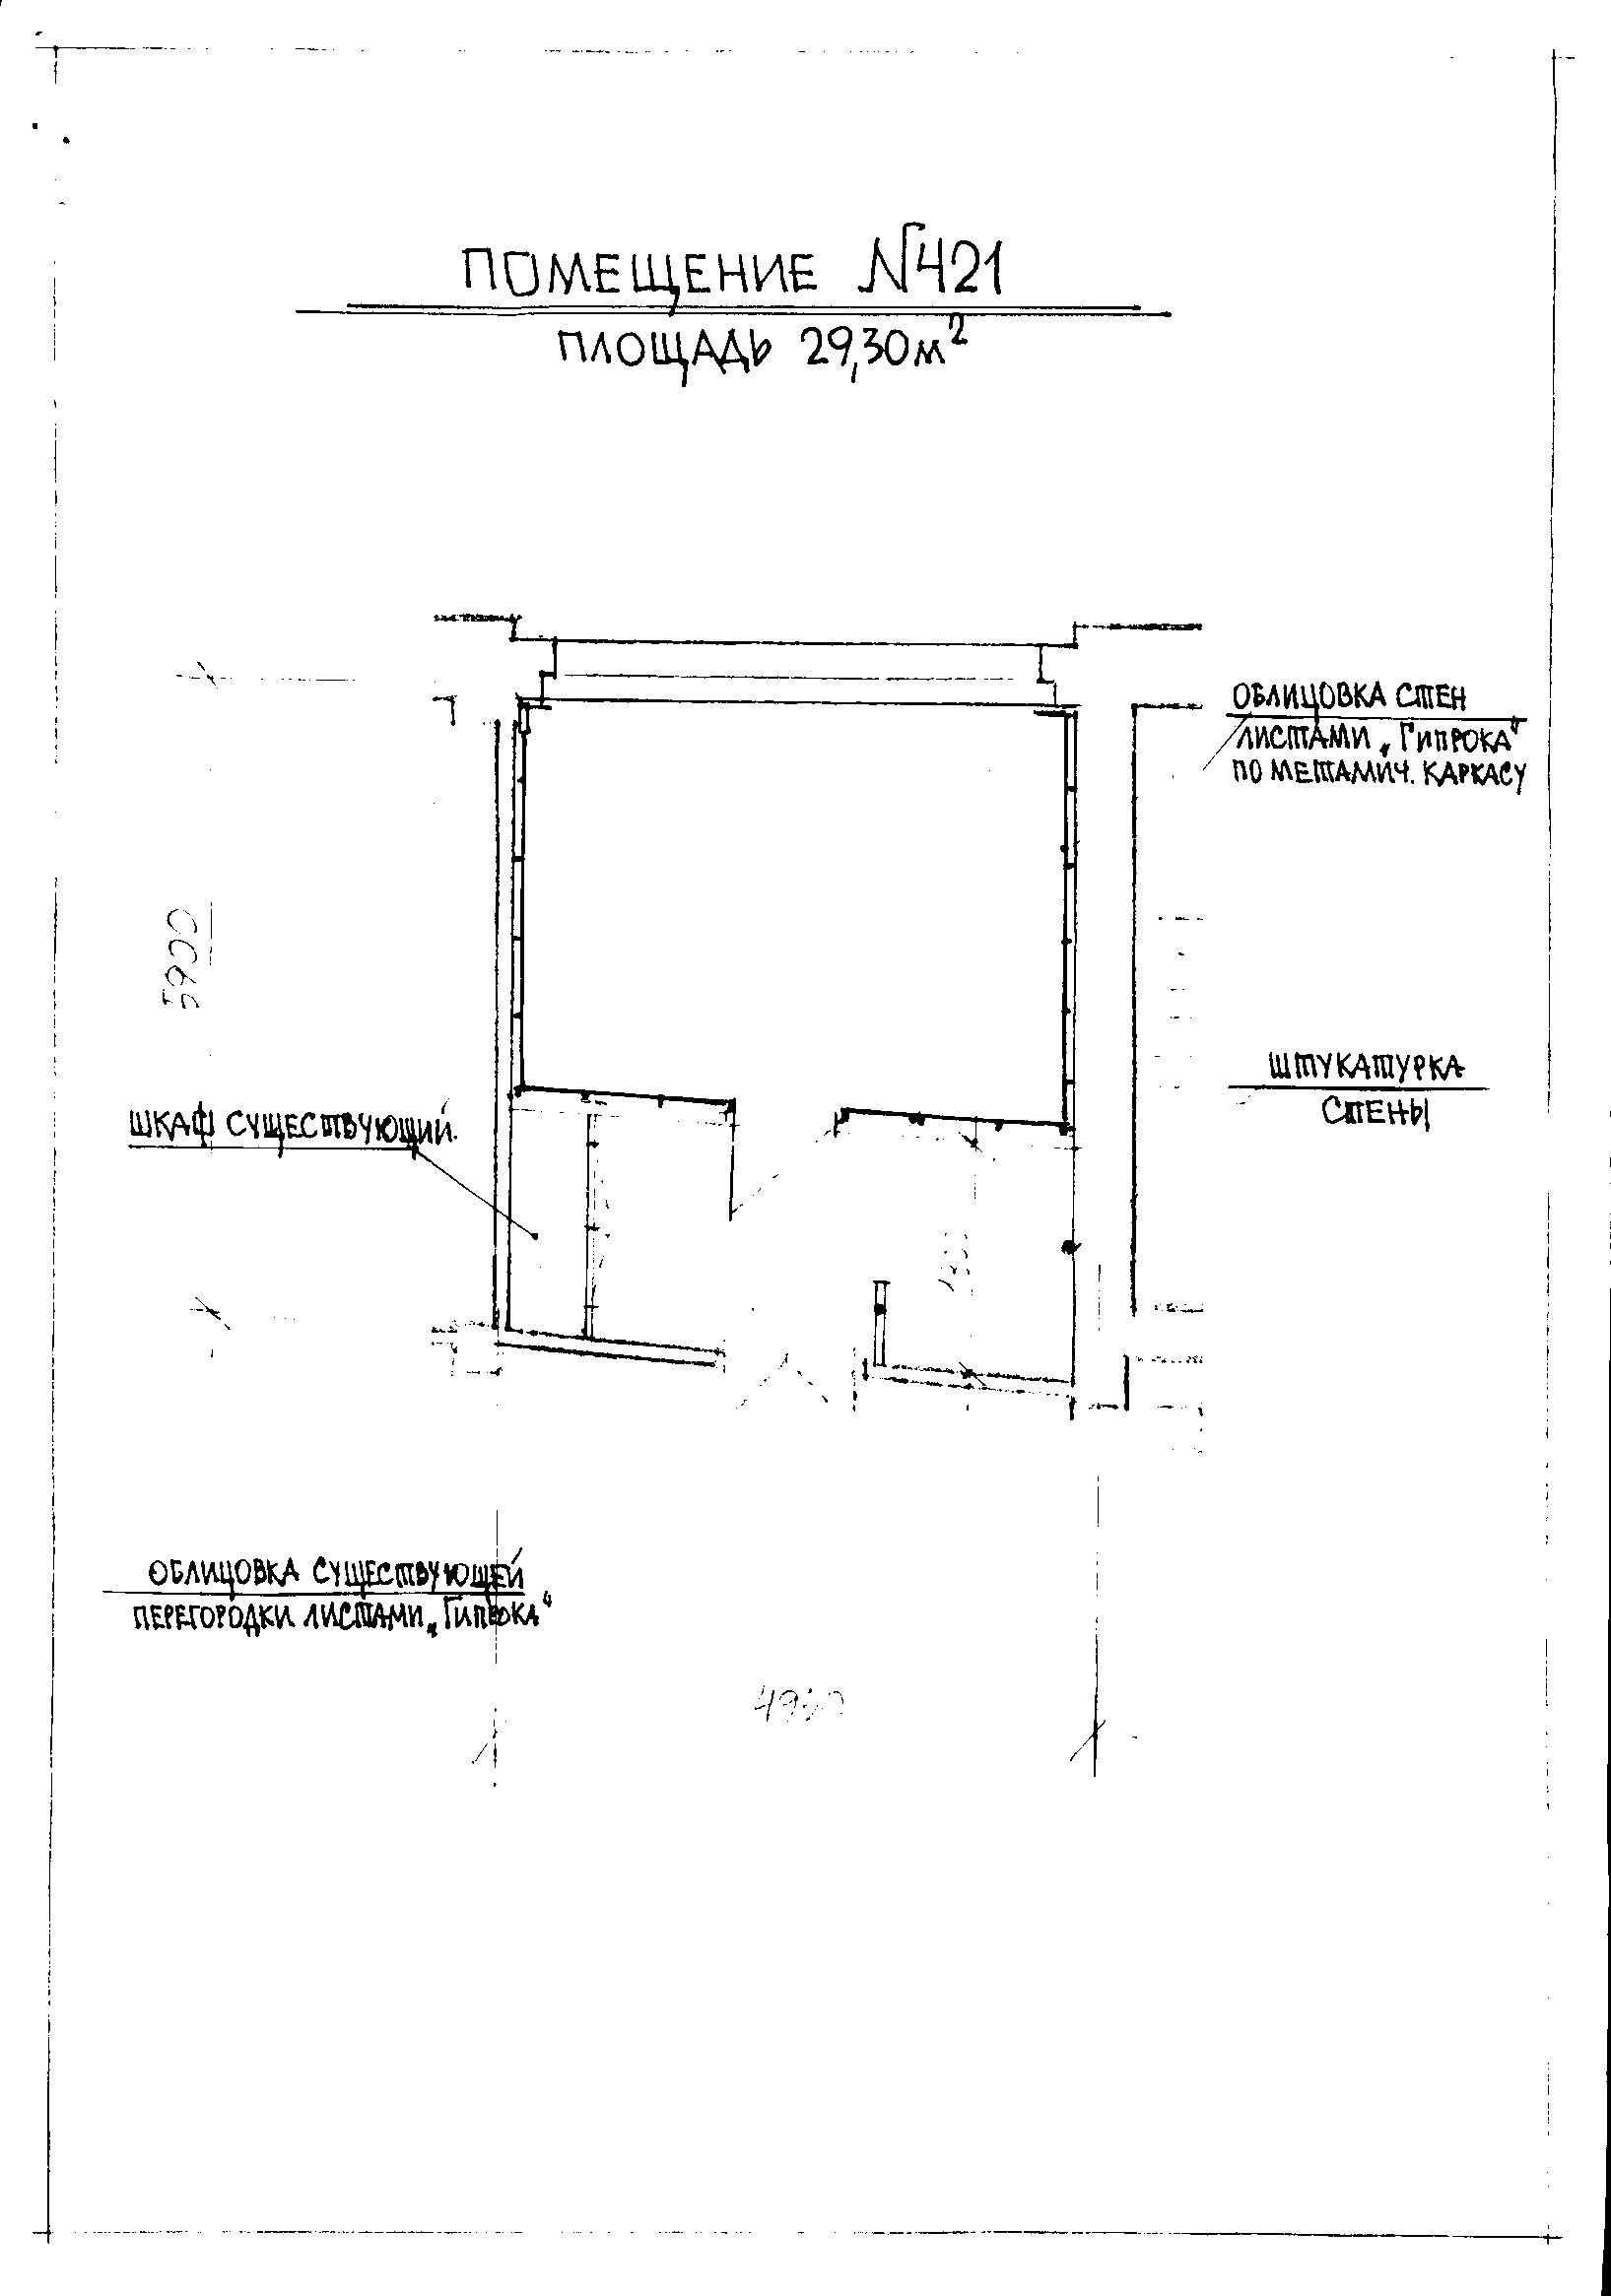
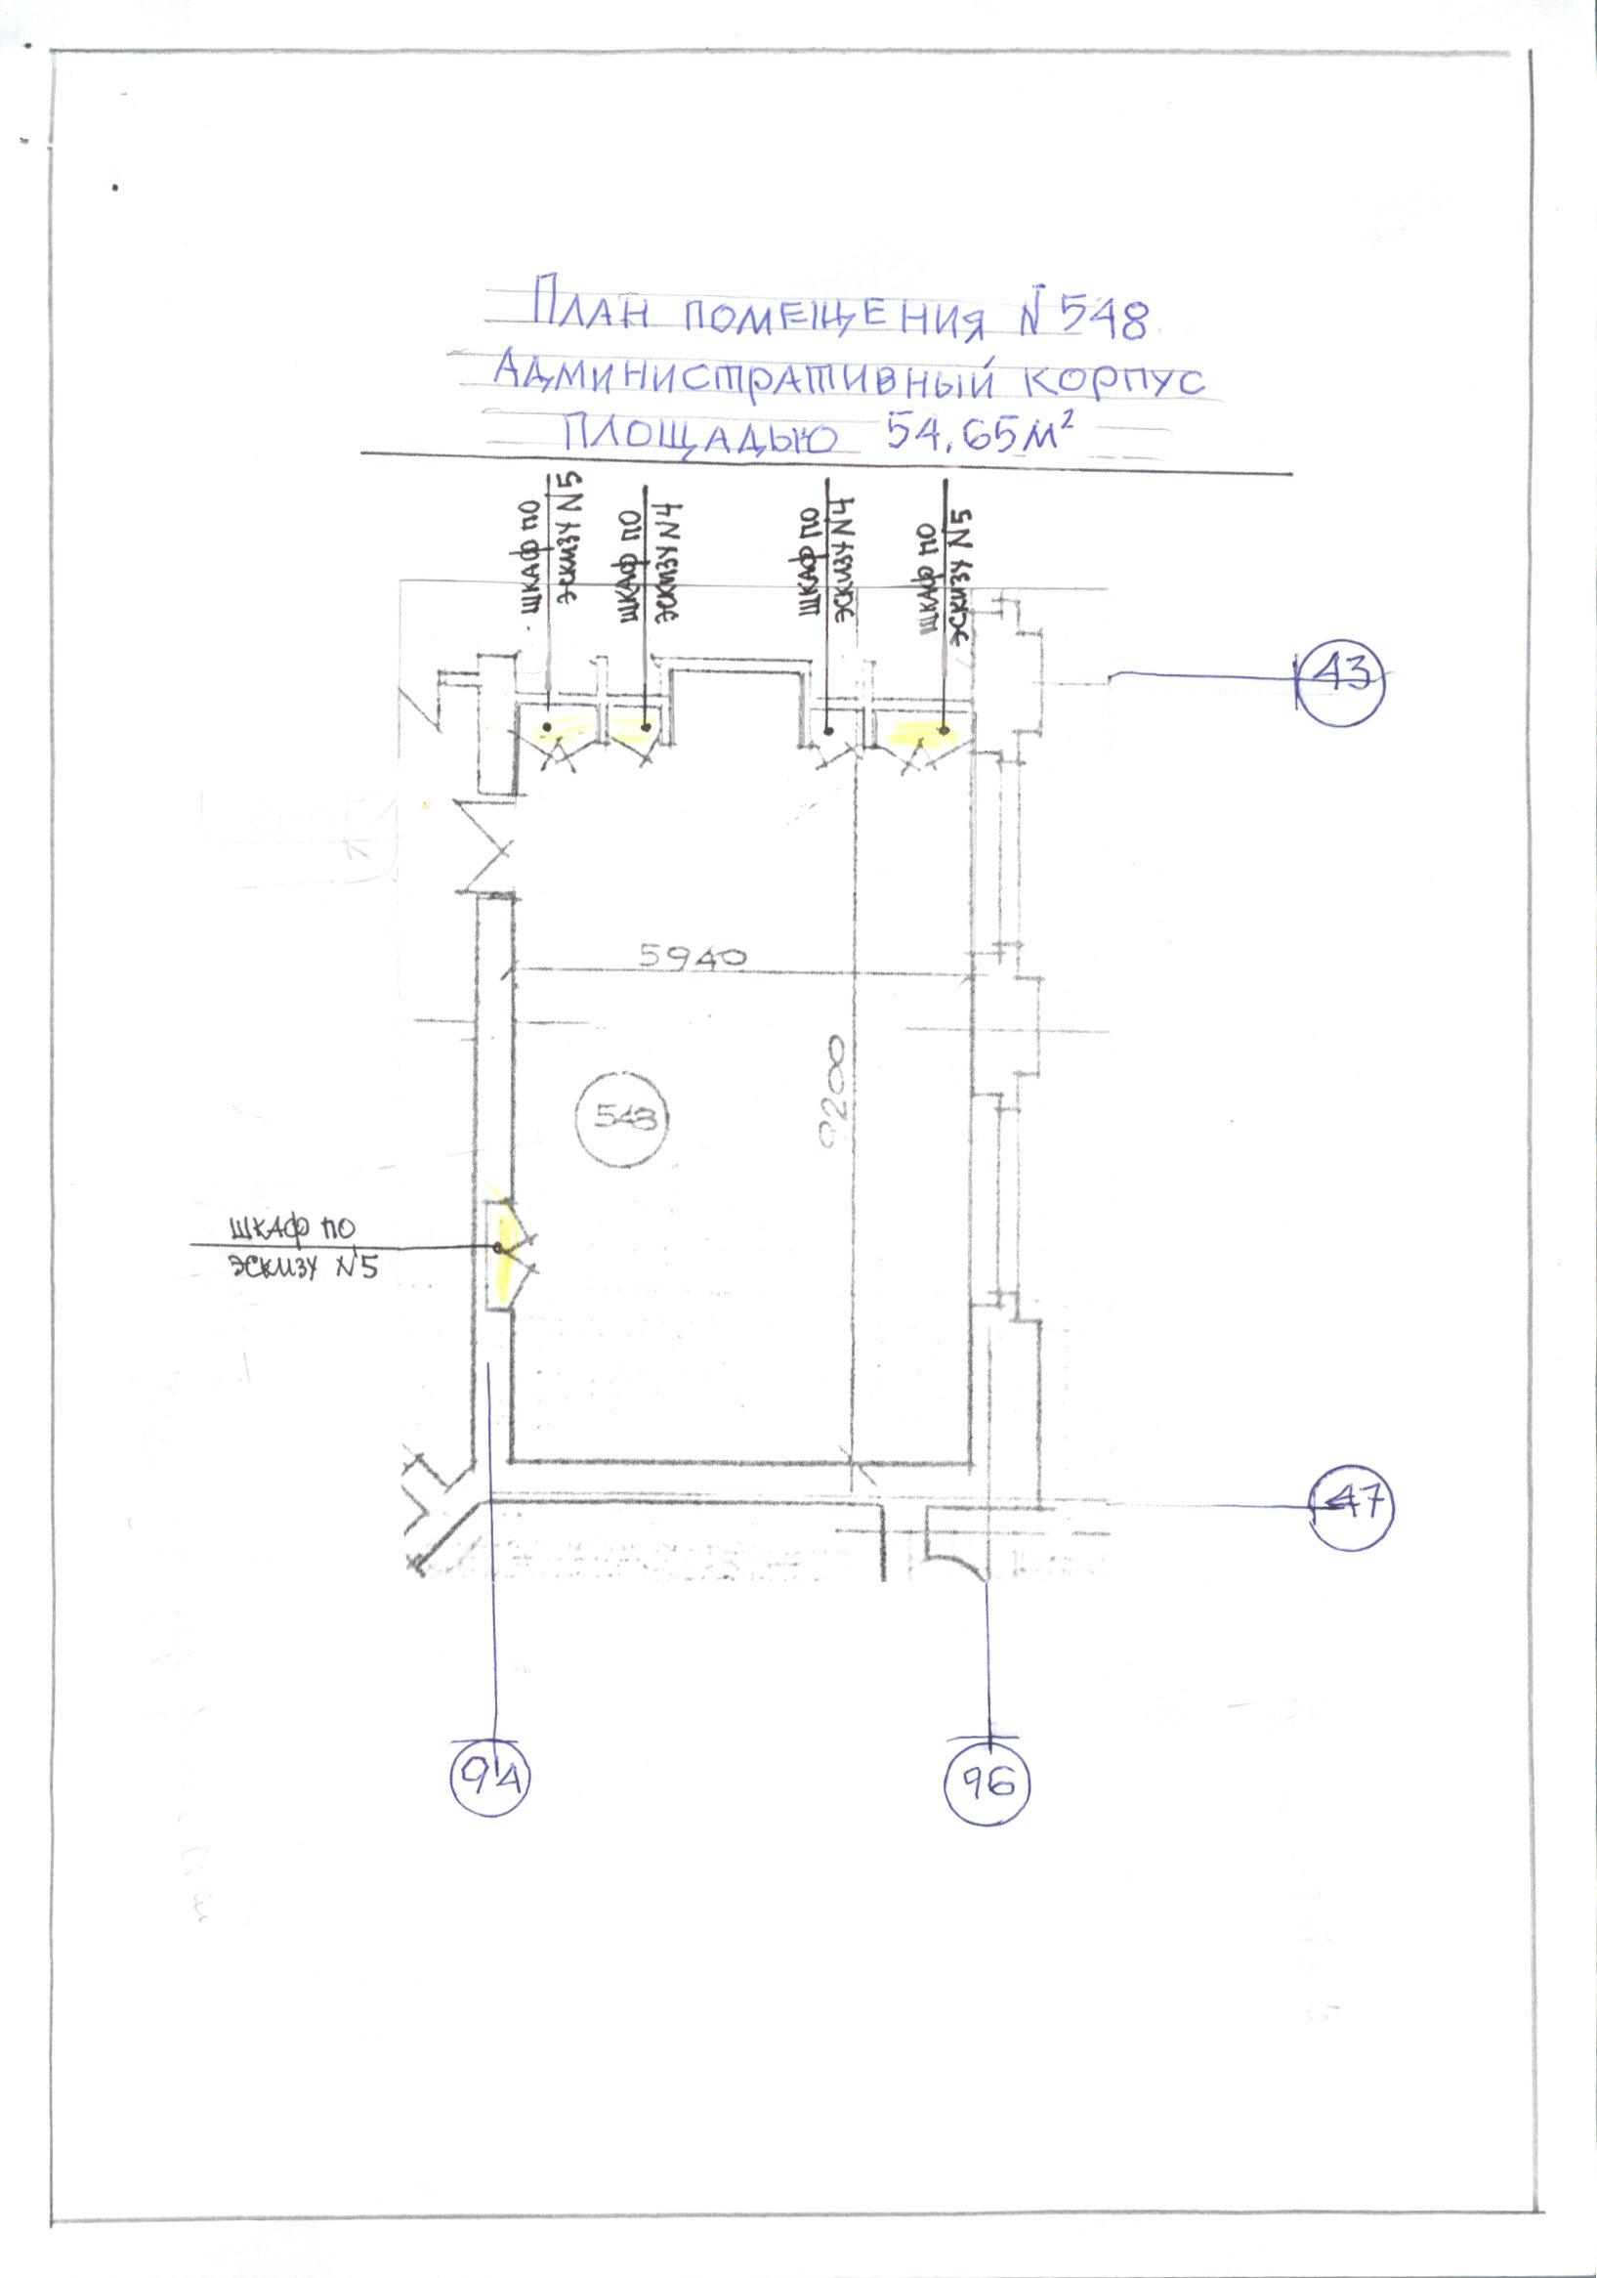
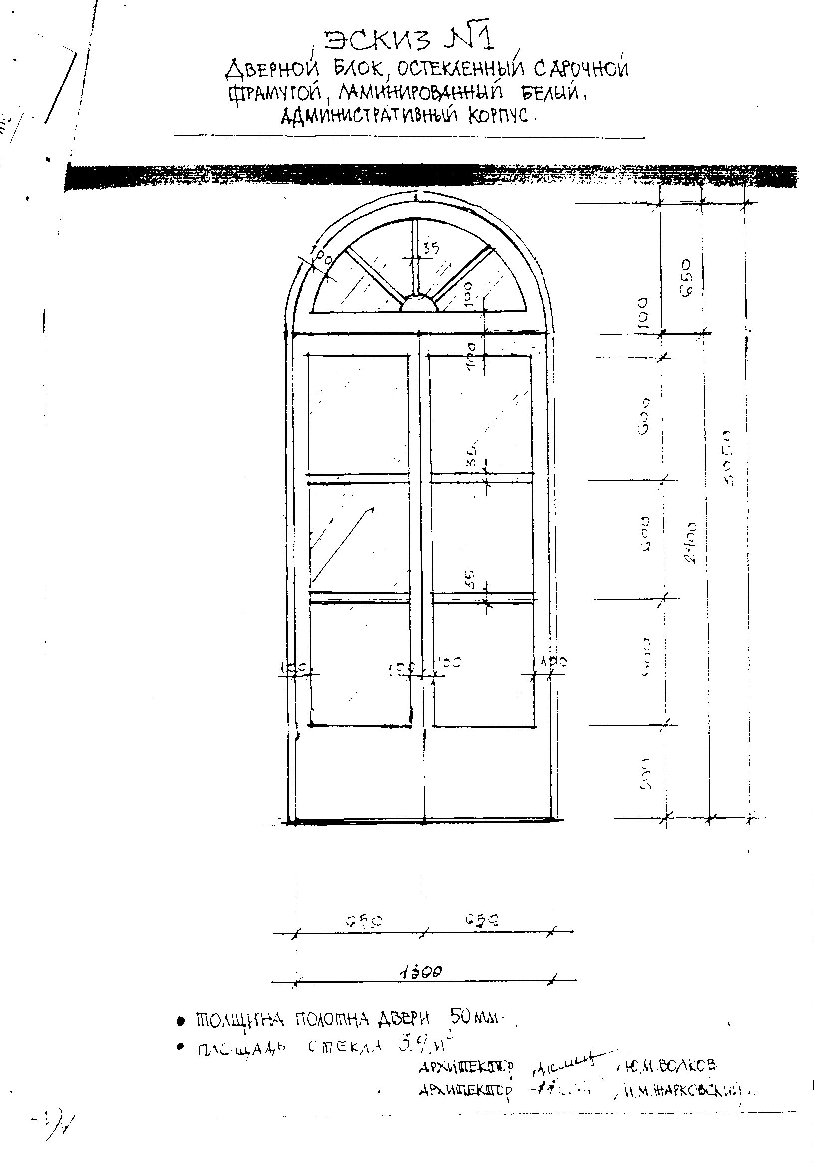
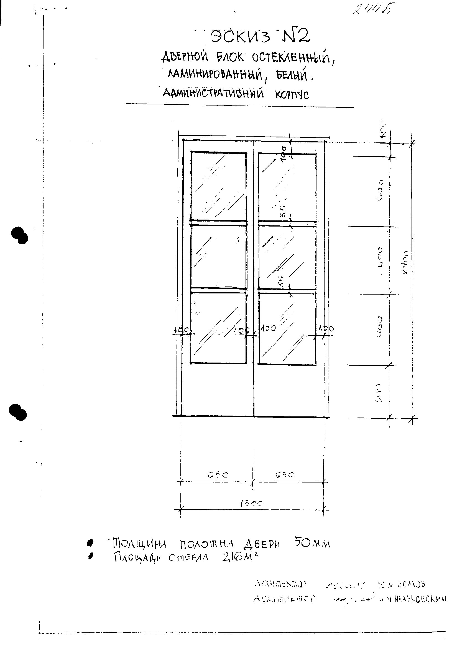
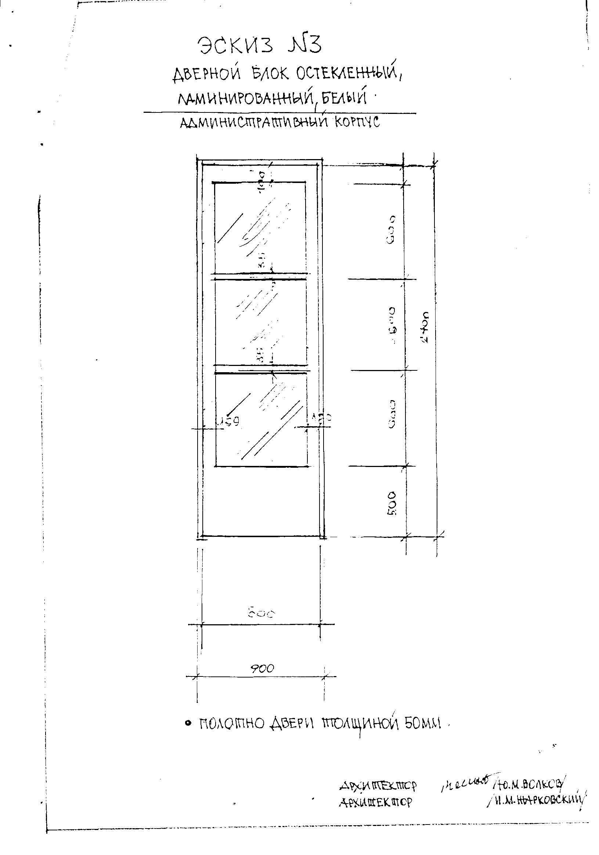
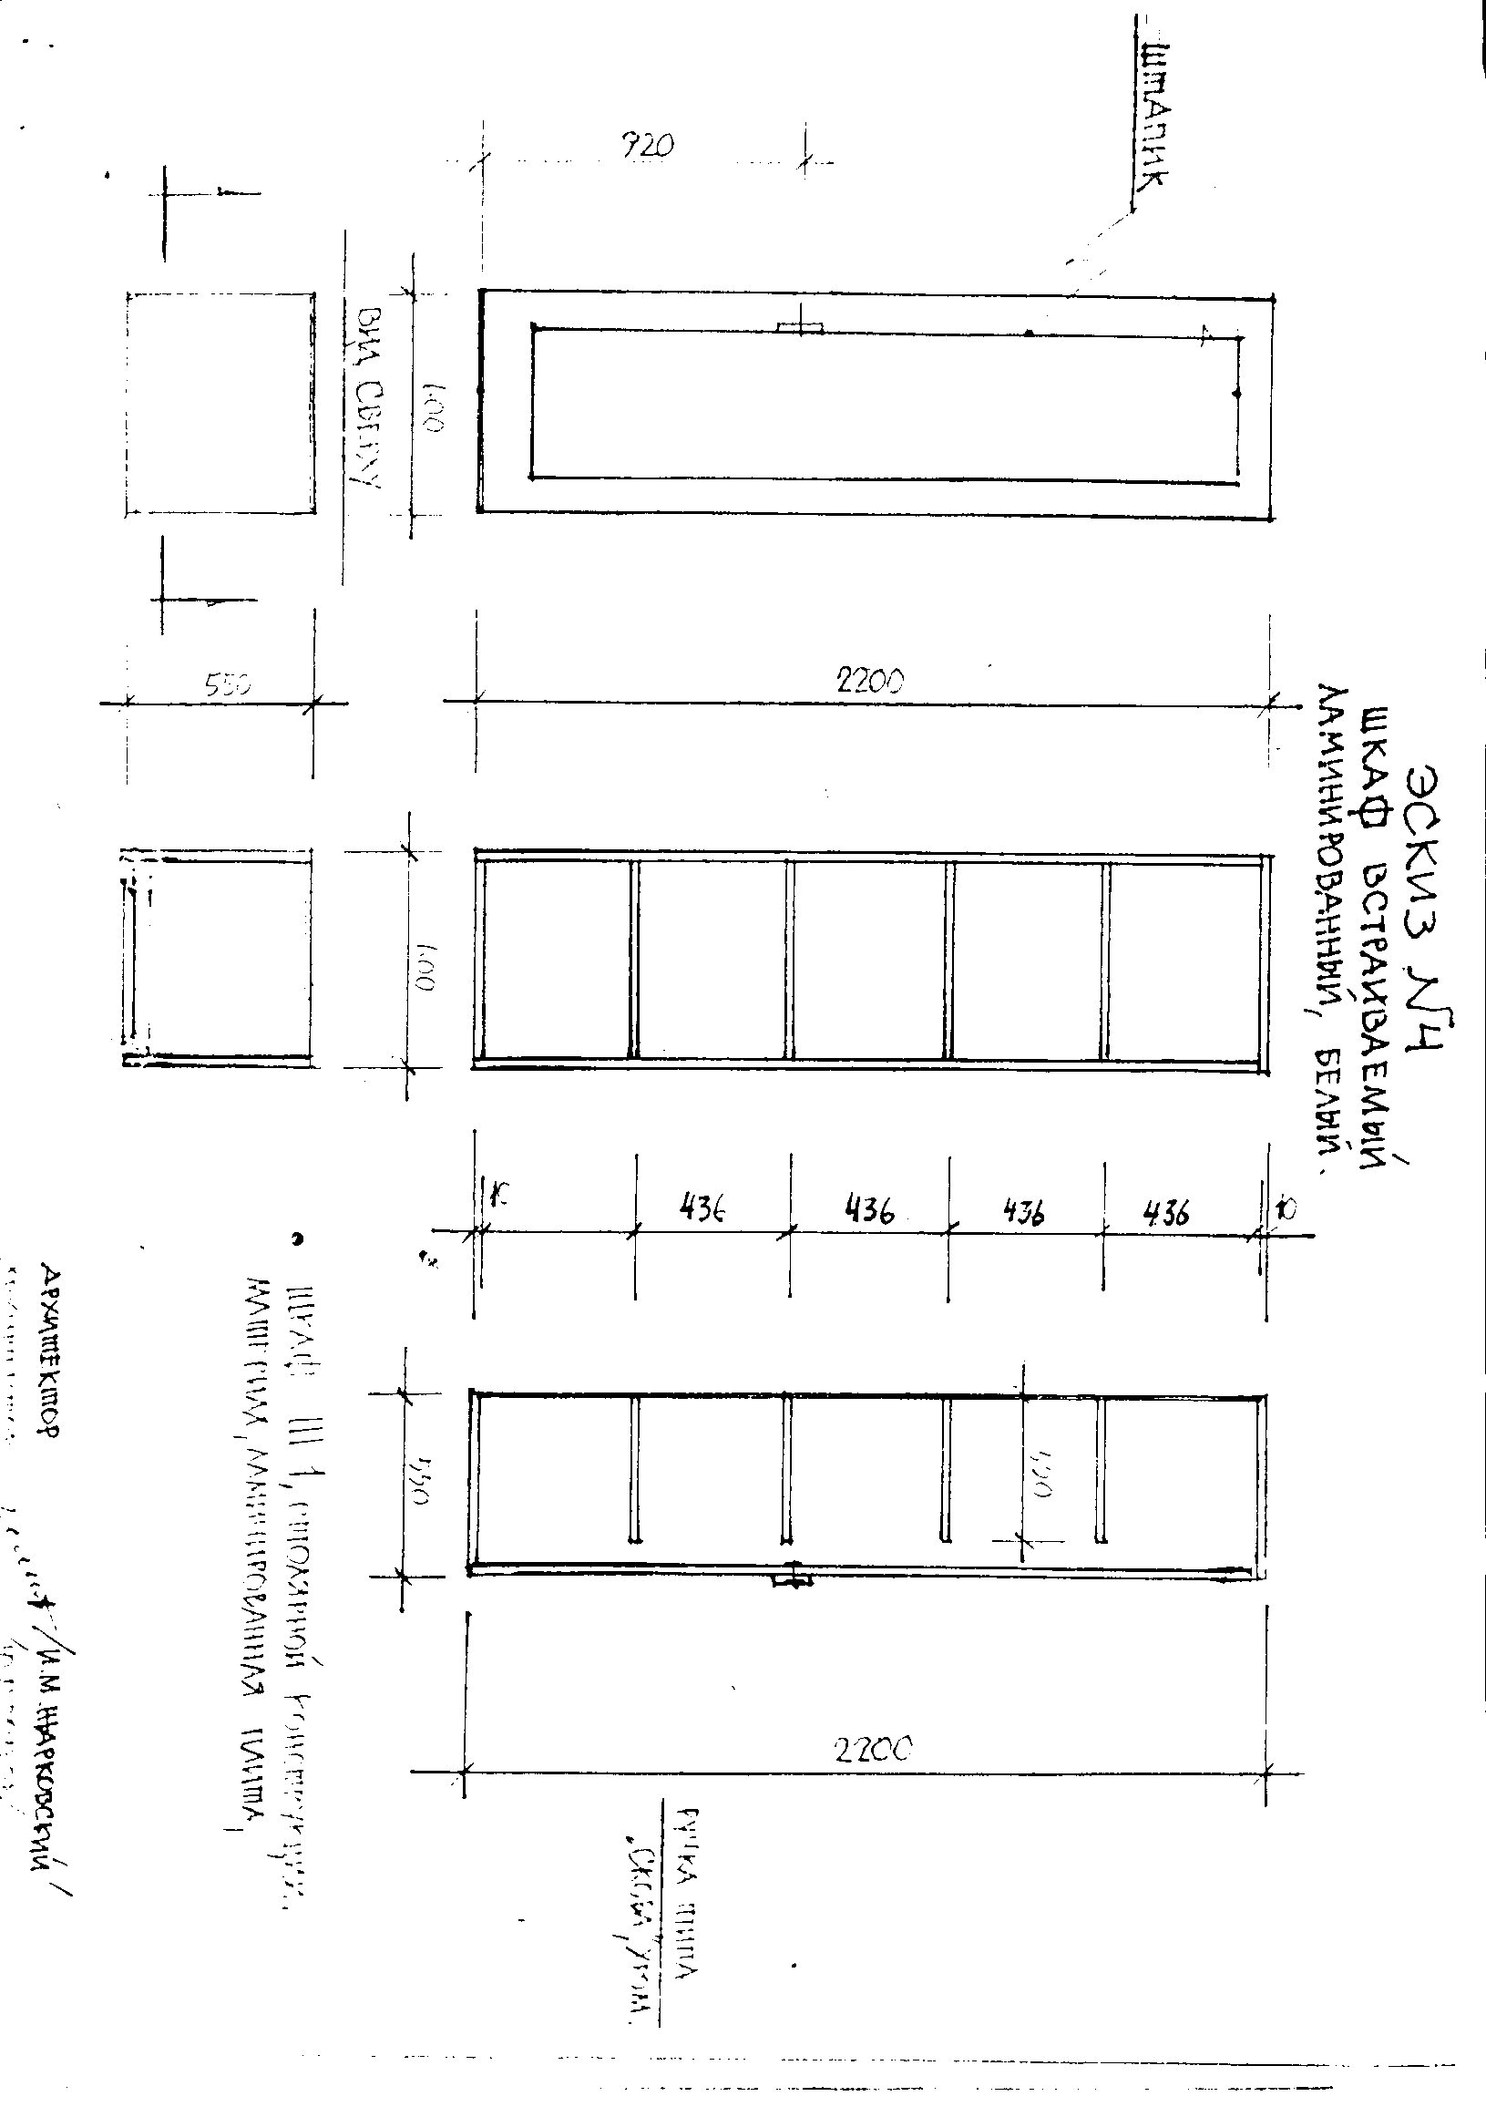
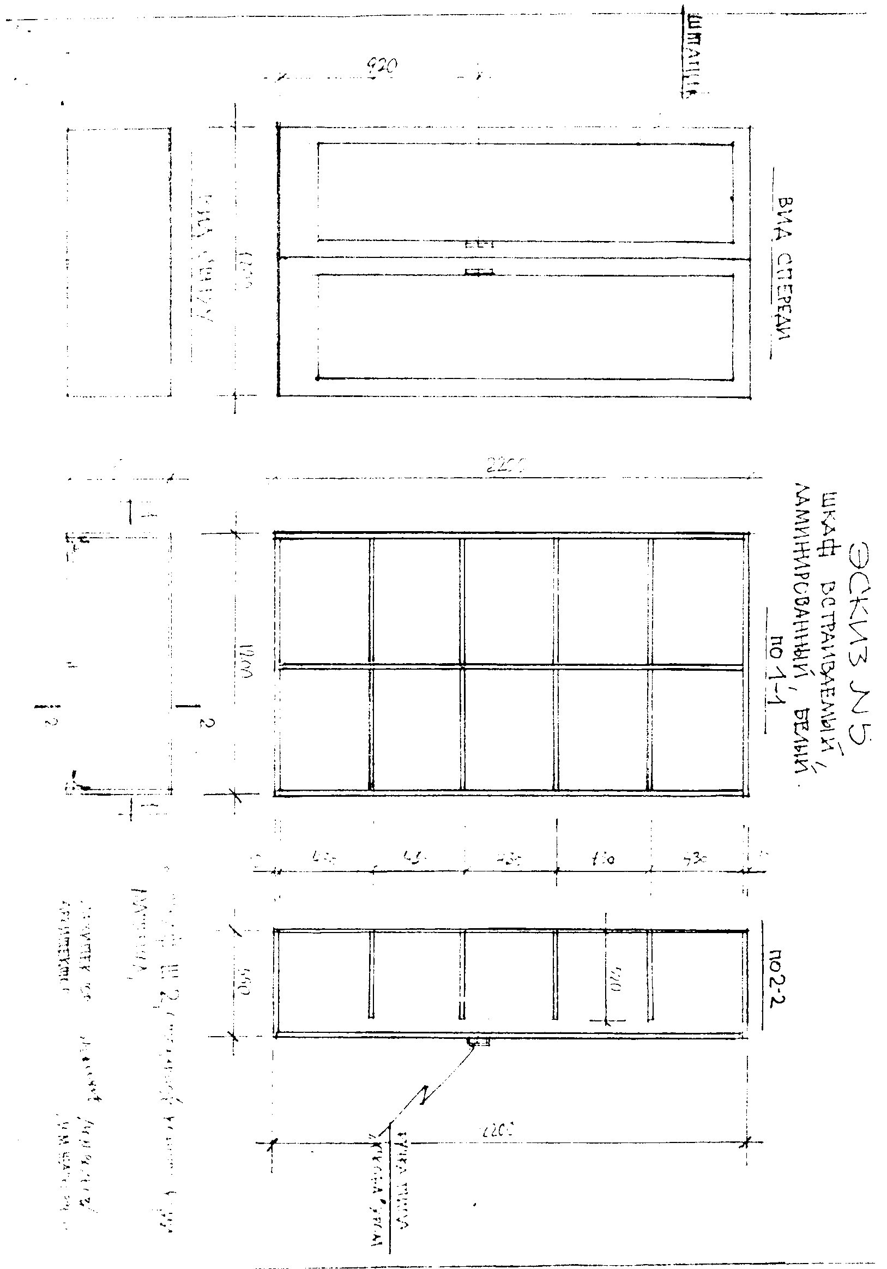
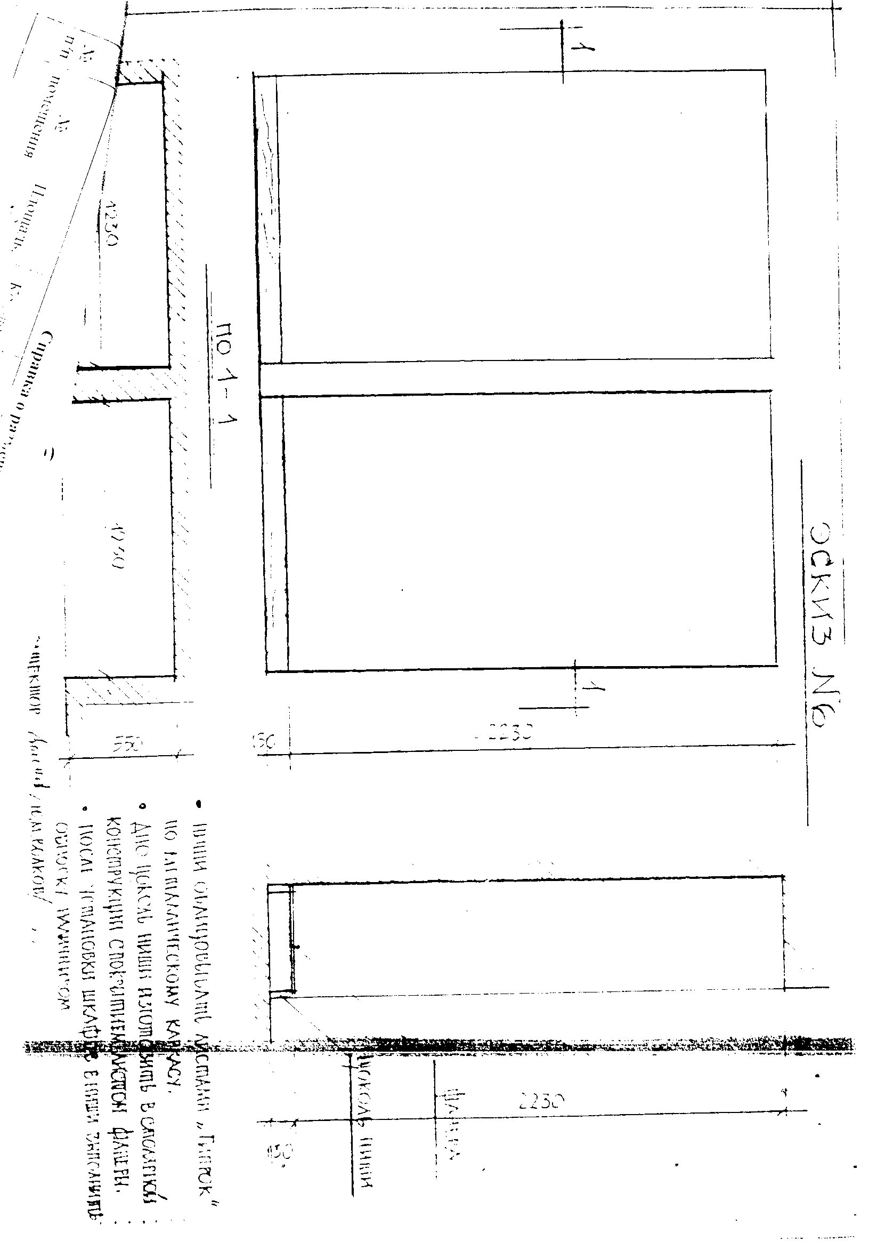
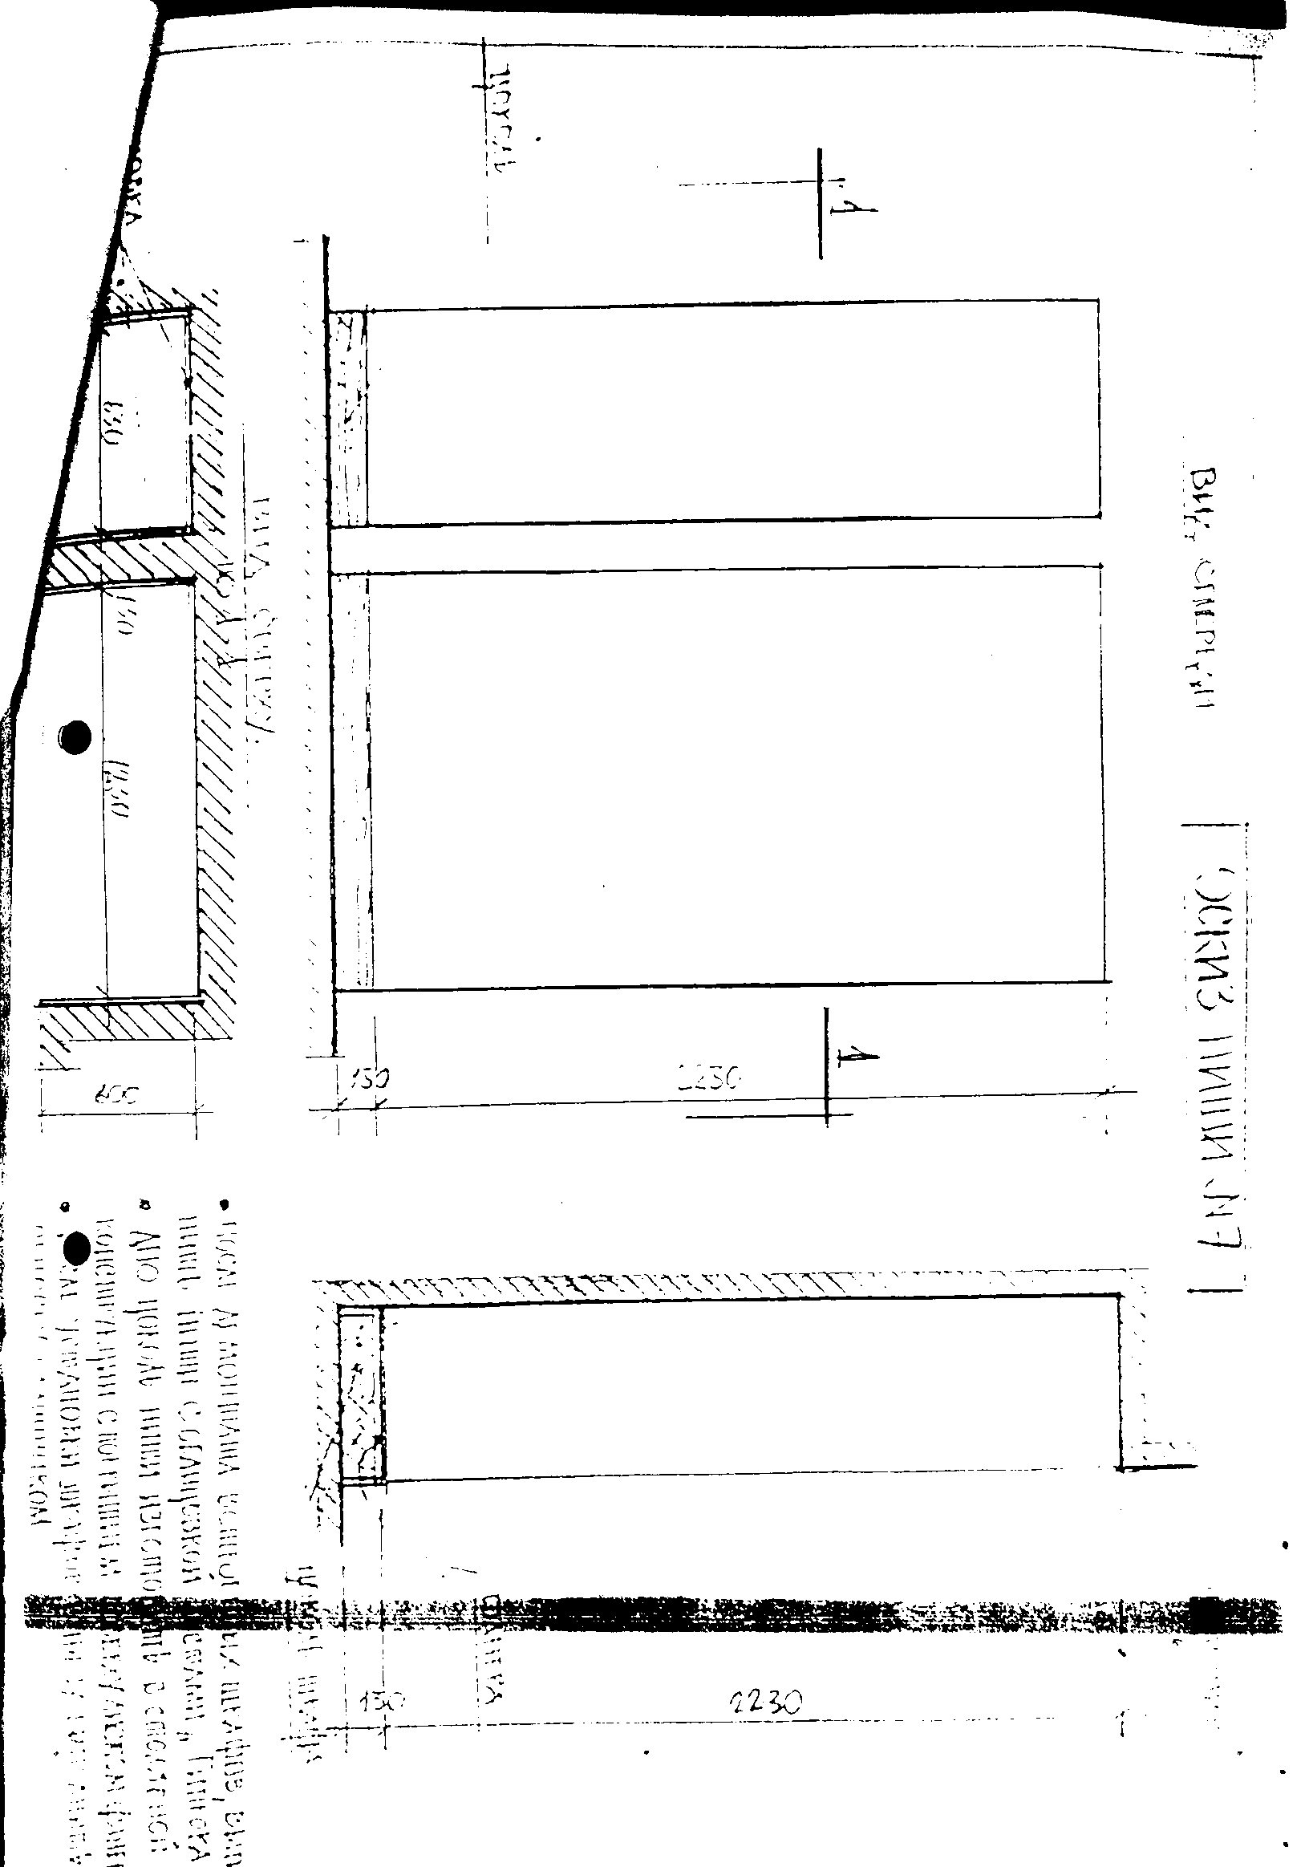
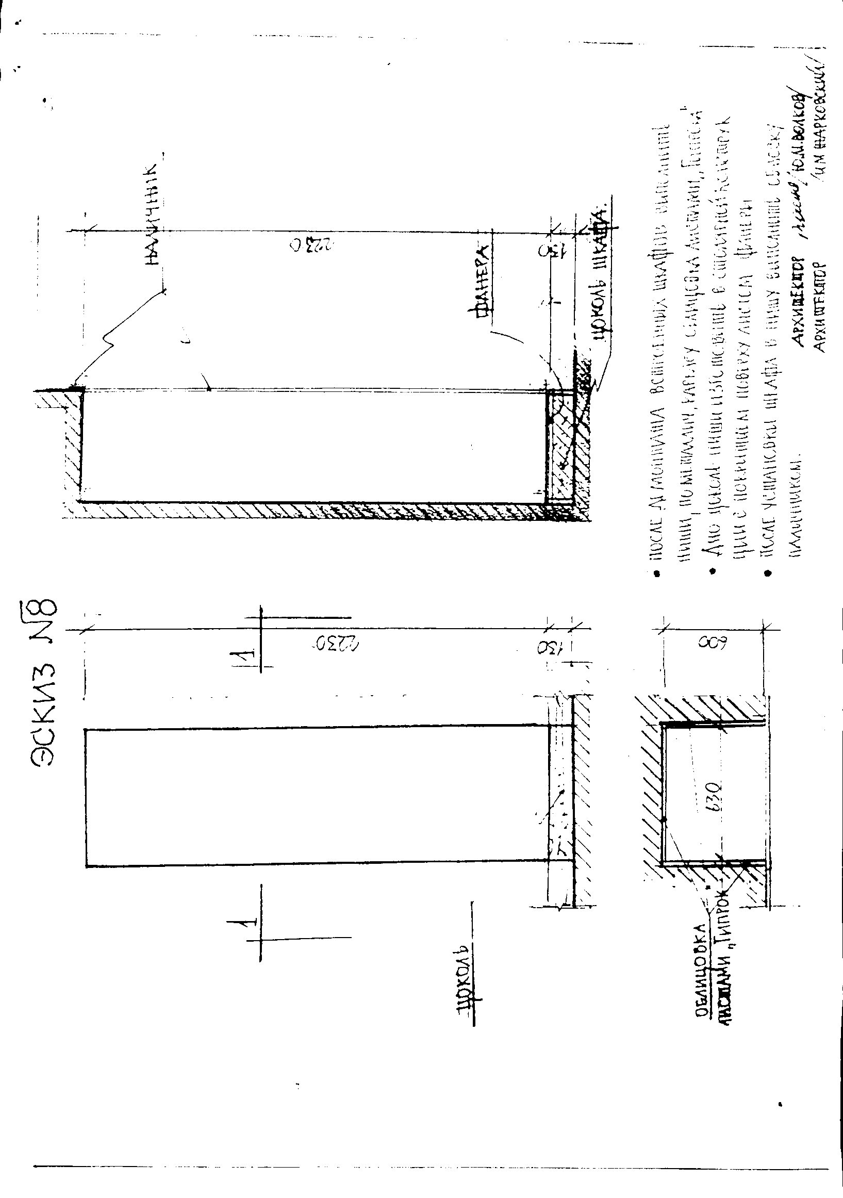

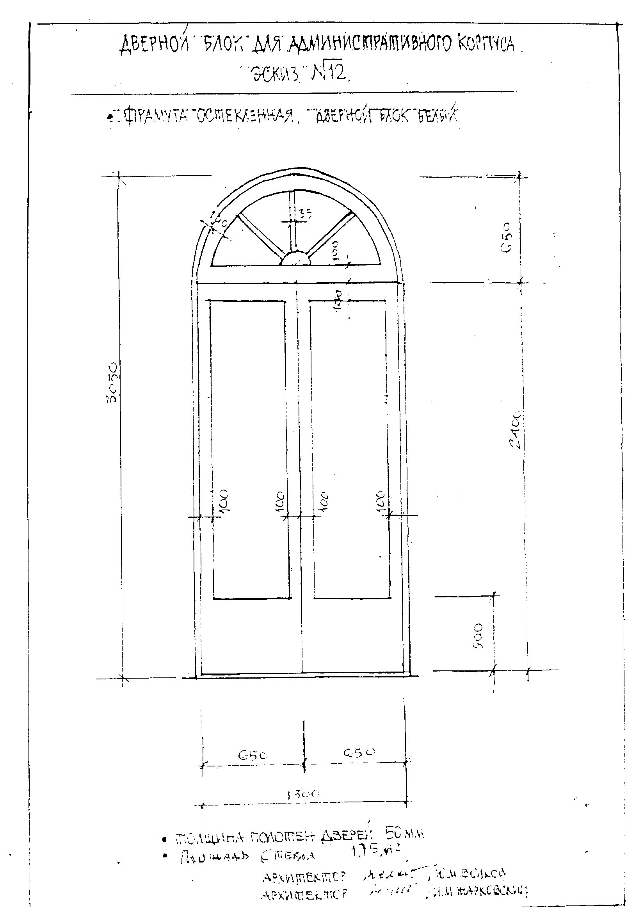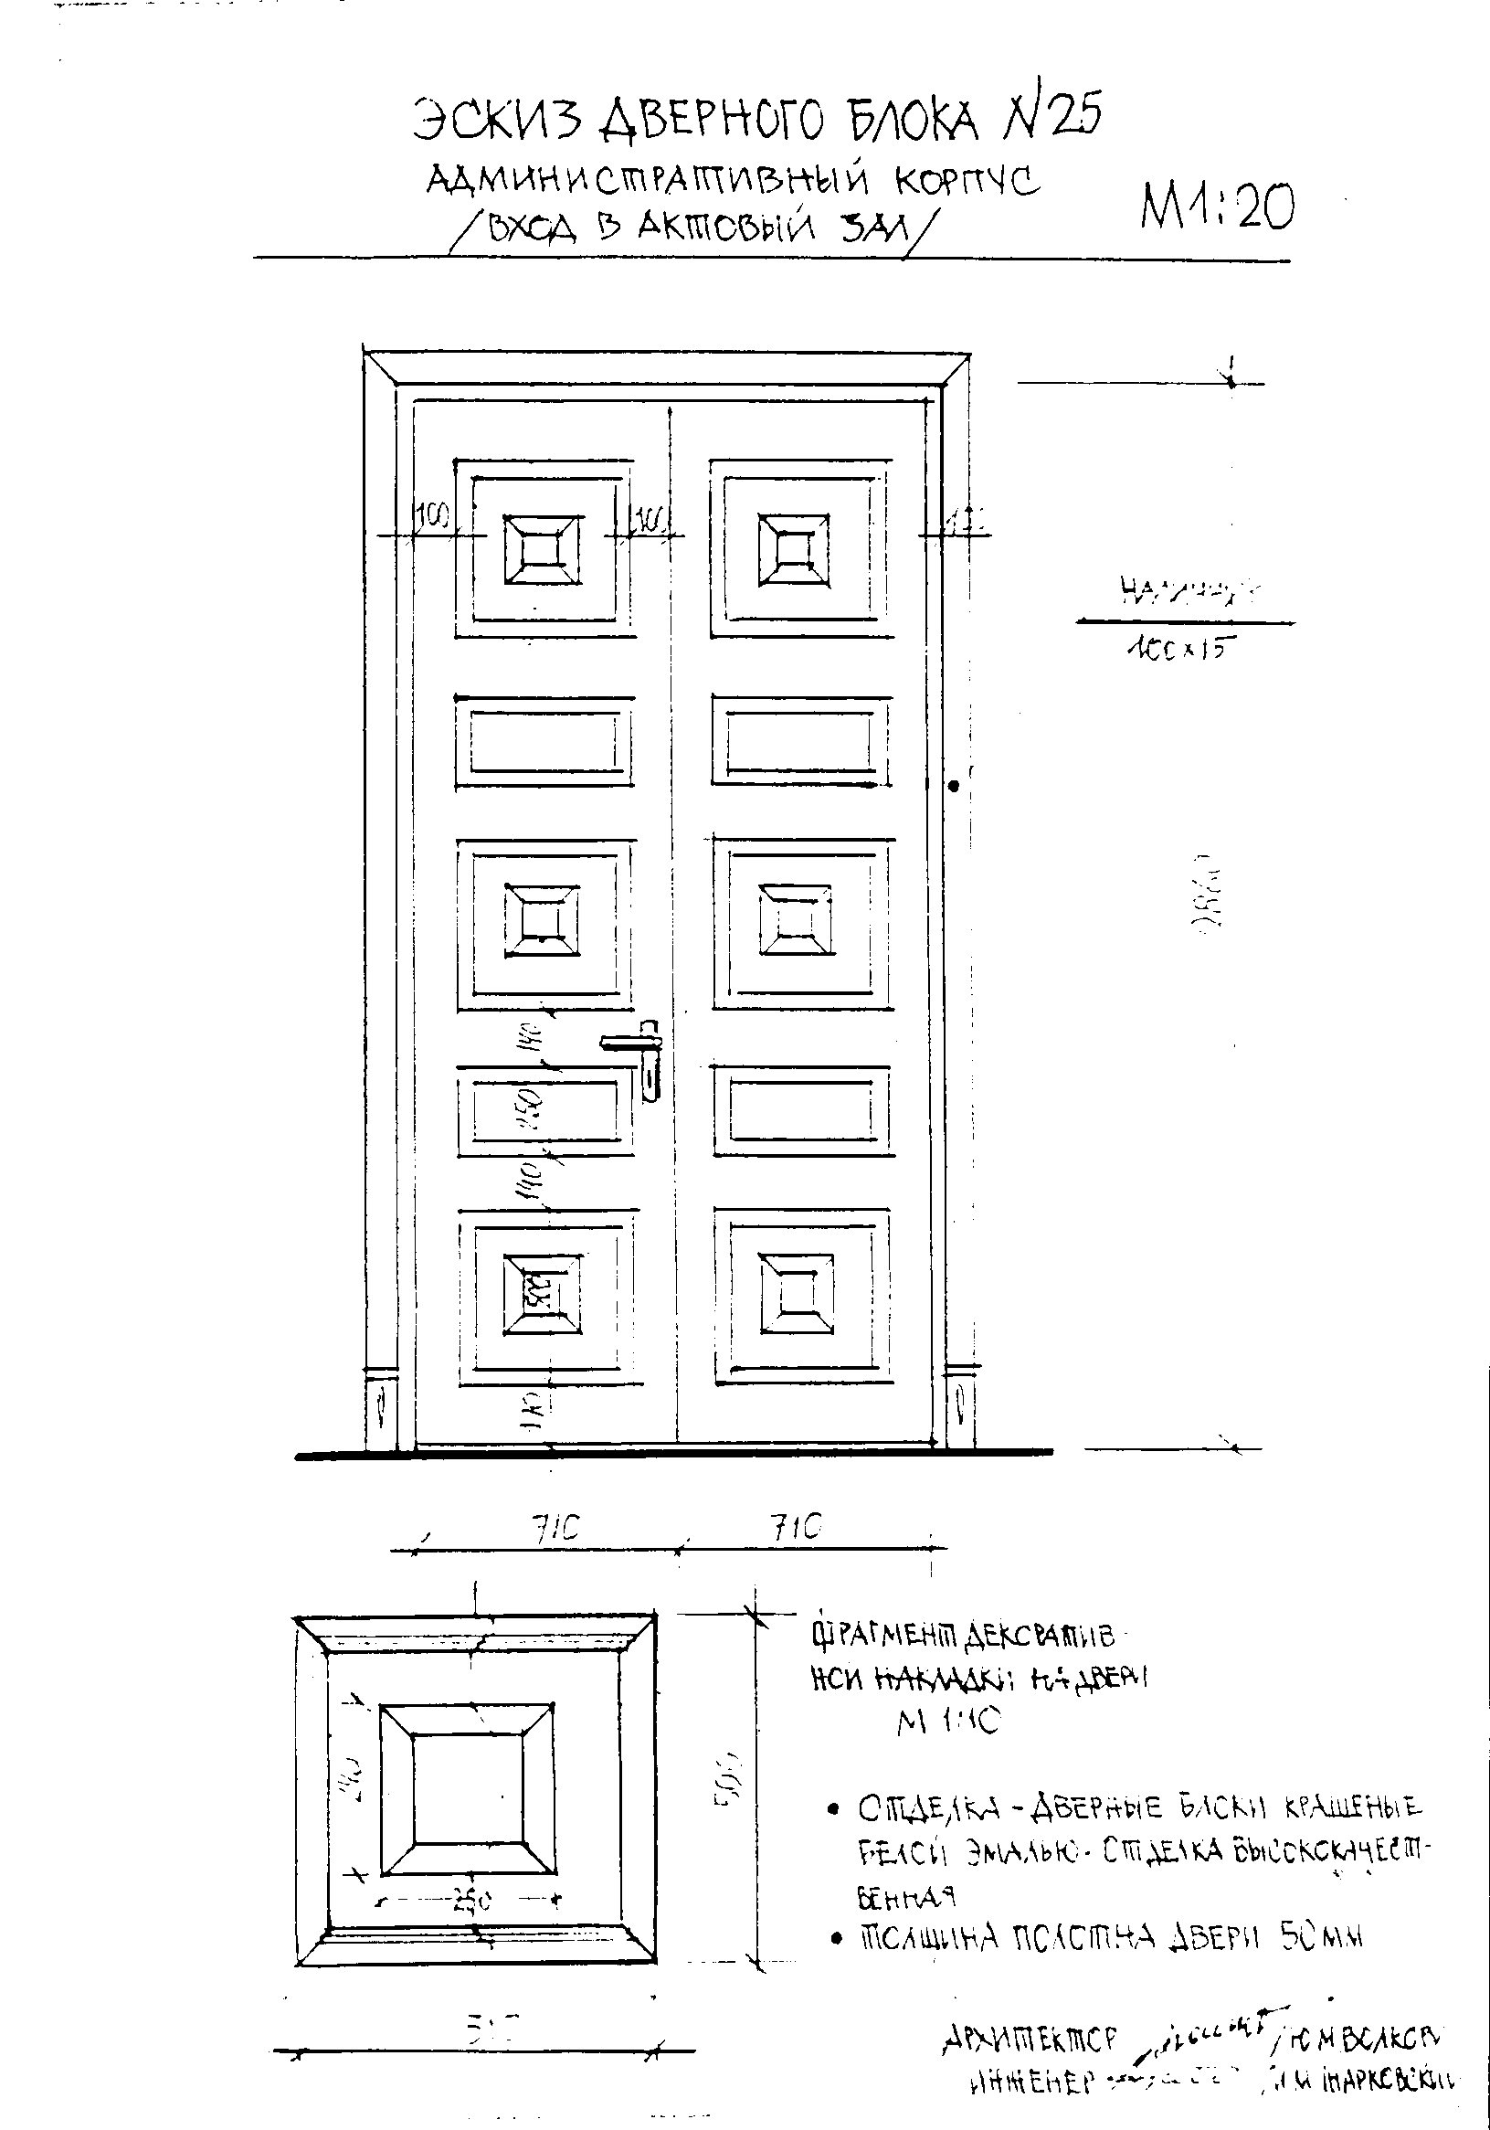
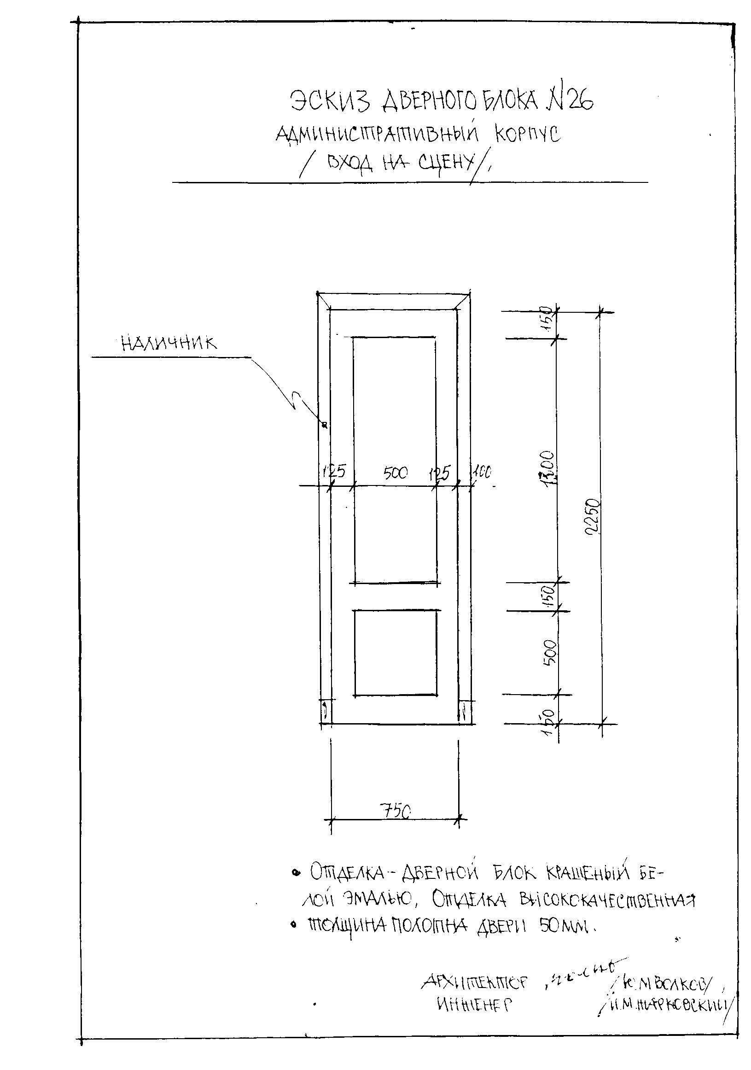

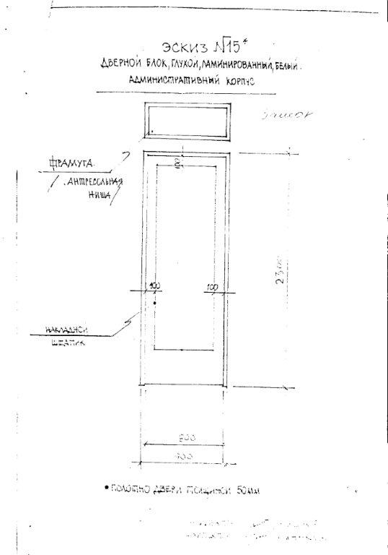

Приложение № 3
к Договору подряда №___________ от___________

Взаимоотношения сторон в области охраны труда.
Обязанности по обеспечению безопасных условий и охраны труда в отношении своих работников каждая из сторон несет самостоятельно.

Права ЗАКАЗЧИКА:
- осуществлять контроль соблюдения ПОДРЯДЧИКОМ требований безопасности работ, в т.ч. применение работниками средств индивидуальной и коллективной защиты;
- при выявлении нарушений требований безопасности предъявлять ПОДРЯДЧИКУ обязательные к исполнению требования (устные и письменные) об их устранении;
- при выявленных нарушениях, создающих угрозу жизни и здоровья работников, требовать приостановки ведения работ;
- в случае систематического нарушения ПОДРЯДЧИКОМ требований безопасности труда расторгнуть договор;
- принимать участие в расследовании несчастных случаев, аварий, иных инцидентов, произошедших на участке ведения работ.

Обязанности ЗАКАЗЧИКА:
- проводить с работниками ПОДРЯДЧИКА вводный инструктаж;
- совместно с ПОДРЯДЧИКОМ оформлять акты-допуски на право строительно-монтажных работ на территории ЗАКАЗЧИКА;
- информировать ПОДРЯДЧИКА о предполагаемых внешних организационно-технических изменениях, способных повлиять на безопасность ведения работ;
- назначать своего представителя, уполномоченного по взаимодействию с ПОДРЯДЧИКОМ в связи с выполняемыми работами.

Права ПОДРЯДЧИКА:
- участвовать в проверках, проводимых ЗАКАЗЧИКОМ;
- приостанавливать работы в случае невыполнения (нарушения) ЗАКАЗЧИКОМ обязательных для него требований безопасности, предусмотренных в согласованной организационно-технологической документации.

Обязанности ПОДРЯДЧИКА:
- все свои действия согласовывать с основным принципом политики Общества в области охраны труда – приоритетом сохранения жизни и здоровья работников по отношению к любым другим результатам их деятельности;
- соблюдать нормативные требования безопасности ведения работ;
- выполнять требования ЗАКАЗЧИКА об устранении нарушений, выявленных в результате проводимых им контрольных мероприятий;
- не допускать к выполнению работ на территории ЗАКАЗЧИКА работников, не прошедших у него вводный инструктаж;
- незамедлительно информировать ЗАКАЗЧИКА о ситуациях на участках ведения работ, создающих угрозу жизни и здоровью людей, порче имущества ЗАКАЗЧИКА, о случаях производственного травматизма, аварийных и иных нештатных ситуациях;
- назначать своего представителя, уполномоченного по взаимодействию с ЗАКАЗЧИКОМ в связи с выполняемыми работами.

ОТ ЗАКАЗЧИКА: | ОТ ПОДРЯДЧИКА:
Директор по общим вопросам
ОАО «Головной институт «ВНИПИЭТ»
______________________ Корнильев В.Б. | ______________________ Ф.И.О.

Приложение № 4

к Договору подряда №_____________ от___________

СВОДНАЯ СМЕТА
на выполнение работ
по комплексному ремонту помещений Административного корпуса ОАО «Головной институт «ВНИПИЭТ» по адресу: Санкт-Петербург, ул. Савушкина, д. 82

Заказчик: ОАО «Головной институт «ВНИПИЭТ»
Подрядчик: ______________________

№  п/п | Наименование работ и затрат,  наименование объекта |  | Номер локальной сметы | Стоимость работ по смете, руб.,  в т.ч. НДС
…
 | Итого с НДС:
Приложения к сводной смете:
- Локальная смета №_________ - на __ л.
- Локальная смета №_________- на __ л.
- Локальная смета №_________- на __ л.
- …

ОТ ЗАКАЗЧИКА: |  | ОТ ПОДРЯДЧИКА:
Заместитель Генерального директора
по экономике и финансам
ОАО «Головной институт «ВНИПИЭТ»
__________________________ С.А.Петров |  | ______________________ Ф.И.О.

Приложение № 1
к сводной смете

СОГЛАСОВАНО |  | УТВЕРЖДАЮ
Заместитель Генерального директора
по экономике и финансам
 |  | ОАО «Головной институт «ВНИПИЭТ»
___________________ |  | __________________________ С.А.Петров
«_____»_____________ 20__ г. |  | «_____»_____________ 20__ г.

ОАО« Головной институт «ВНИПИЭТ»
(наименование стройки)
ЛОКАЛЬНАЯ СМЕТА

